管理体系审核记录表
过程与活动、  抽样计划 | 涉及  条款 | 受审核部门：管理层 主管领导：蒋云川 陪同人员：廖枝枝 | 判定
 |  | 审核员：张心， 审核时间：2021.1.26上午
 |  | 审核条款：4.1组织及其环境;4.2相关方需求与期望;4.3确定体系范围;4.4体系及其过程;5.1领导作用与承诺;5.2方针;5.3组织的角色、职责和权限；6.1应对风险和机遇的措施；6.2目标及其实现的策划；6.3变更的策划；7.1.1资源 总则；7.1.2人员；7.1.6组织知识；7.4沟通；7.5.1文件化信息总则9.1.1监测、分析和评价总则；9.2内部审核；9.3管理评审；10.1改进 总则；10.3持续改进；
组织及其环境;  相关方需求与期望;  确定体系范围;  体系及其过程;  总要求 | Q:4.1;4.2;4.3;4.4 | 公司在管理手册中，明确风险和机遇事件的识别方法/途径、风险和机遇事件的评估方式、制定主要风险和机遇事件的应对措施的要求：公司全体员工的质量意识比较强，有一定知名度、员工都是熟练工质量有保证；销售网络健全、财务管理完善、自有资金充足等。  对公司不利的内、外部因素有：企业规模小，固体废物处置项目还不够全面、高级人才引进困难等。  公司通过业内展会、同行交流、座谈会、每周工作例会、QQ、微信等进行内外部沟通，并定期进行评审，形成会议记录。  抽查2020年总过程风险机会识别措施评价表，内容及记录清晰。  公司确定的相关方有员工、股东、政府、供方和合作伙伴、顾客等。  理解员工诉求的形式为谈心、茶话会等；理解银行等相关方的形式主要为电话沟通、上门拜访等；  员工关注的主要问题有工资、待遇、晋升机制、福利等，供应商和合作伙伴关注的主要问题互利和连续性，产品质量、售后服务、成本价格、交付期等。  对相关方的要求的监视和评审的方法多样，通过QQ和微信等现代通讯手段是常用的便捷而又高效主要方法。  公司质量管理体系的范围是：许可范围内的固体废物处置 (危险废物处置、一般工业固废处置)、治理。  经营地：重庆市丰都县湛普镇东方希望厂区内/重庆市长寿区晏家街道西南厂区内。  公司QMS不适用条款：Q8.3条款，公司提供的许可范围内的固体废物处置 (危险废物处置、一般工业固废处置)、治理按按国标行标和企业标准执行暂不涉及设计与开发，服务模式固定，不涉及新服务的开发，删减8.3条款不影响为客户提供满足法律、法规要求的服务。  经识别，组织依据标准的要求建立、实施、维护管理体系，符合标准要求。  在管理手册中，确定产生非预期的输出或过程失效对产品和顾客满意带来的风险，以及应对措施。组织制定管理评审控制程序，定期进行评审，必要时变更过程，以确保过程持续产生公司期望的结果。 | 符合
领导作用与承诺 | Q5.1 | 总经理：蒋云川；管代：张勇杰  通过与总经理交流：总经理从以下活动方式对公司建立、实施质量管理体系并持续改进其有效性所做出的承诺提供证据：  1、公司以会议、培训等形式对员工进行满足顾客要求和适用法律法规要求重要性的教育，使全体员工意识到满足上述要求是公司适应市场经济，树立良好形象，提高经济效益至关重要的管理行为；  2、制定和发布公司自身发展质量方针；  3、确保管理目标的制定、分解落实到相关职能和部门，并激励员工为实现目标而努力；  4、定期进行管理评审，以评价管理方针、管理目标的适宜性及实现情况，同时评价管理体系的适宜性、充分性和有效性。  5、为确保建立、运行和持续改进管理体系所需的一切资源得到满足，公司提供了信息、技术、人力、设备、环境和资金等必要资源。 | 符合
方针 | Q5.2 | 质量管理（含环境、安全）方针：  “科学规范、敢于领先、达到顾客满意； 节能降耗、污染预防、净化生存环境； 以人为本、确保安全、降低职业风险”。  其内涵包含了：  公司严格按照国家有关的产品质量标准和客户要求执行，以优良的品质获得客户的满意和忠诚；  保护环境是优秀企业的品质，公司致力于节能减排降耗，在保护环境的前提下，降低损耗、减少成本、提升效益，提高员工的环保意识、体现企业的社会责任；  员工是企业的重要资源，关爱员工是企业义不容辞的义务；  公司只有在经营上坚持诚信守法、强化安全、环保义务和责任，企业才能持续发展。  公司管理方针所体现的几个方面的内涵做出了诠释，方针与公司的总体经营理念相适应、协调，符合企业目前现状，体现了让客户满意、保证质量符合性、预防污染、安全健康、遵纪守法、持续改进的承诺。  QMS管理方针在手册上进行了确定和发布，并通过文件发放的形式发放至各部门、给员工进行了宣传培训。  QMS方针对外进行了发布。  手册对方针的内涵进行了阐述，为目标制定及评审提供了框架，每年至少一次,在管理评审会议上讨论其适宜性和改进机会。  企业的QMS方针的内容和管理基本符合标准和法规要求。 | 符合
组织的角色、职责和权限；  资源、角色、职责、责任与权限 | Q5.3 | 查《管理手册》包括了企业组织机构图、职能分配表。公司编制了《岗位任职要求》对总经理、管理者代表、各部门的岗位职责和权限进行了规定，内容全面合理。各部门、岗位之间通过会议、文件传阅、培训等方式相互了解职责与权限。 | 符合
应对风险和机遇的措施； | Q6.1 | 公司策划并批准实施《风险和机遇分析表》，内容包括风险类型、风险因素、应对机遇及措施、现行控制方法、涉及的场所及部门等；  查见《风险和机遇评估分析表》：  - 类型：外部因素；  类别：客户的需求风险：客户对服务质量标准提高，以及对服务及时性和售后服务的期望值提升，给公司服务、质量和售后管理提出新的要求。  应对机遇及措施：1）商贸部加强与客户进行质量标准制定的沟通，统一双方的标准和检查方法；2）商贸部做好服务计划的安排，保证服务计划的执行。  针对外部因素，还分析了市场、供应商、文化、社会经济、法律法规的变化等。  - 类型：内部因素；  类别：人力资源风险：公司目前人员，被外单位吸引离开的情况还是存在，人员在素质上参差不齐，可能对工作完成质量造成不好的影响。机遇：本公司从事该行业多年，有着十分丰富的管理经验和优秀的技术和销售人才，公司长期致力于公司团队建设和骨干的培养，员工归属感认可度较高。  应对机遇及措施：各部门应及时关注员工的心态变化，注意工作方式，创造良好的工作环境，继续加强团队建设和骨干的培养，提高员工的忠诚度。  针对内部因素，还分析了财务状况、人力资源、基础设施等。  应对风险和机遇的措施与其对于产品和服务符合性的潜在影响相适应。 | 符合
目标及其实现的策划 | Q6.2 | 质量目标：  - 客户满意度≥90分；  查《目标考核表》2020年1月-2020年12月对目标进行考核，考核情况为：  均达到目标，并将指标进行了分解。 | 符合
变更的策划 | Q6.3 | 公司要求：当公司质量管理体系变更时，应考虑：  1.变更的目的及潜在后果；  2.体系的完整性；  3.资源的可获得性；  4.责权的分配和再分配等因素。  经查：暂无变更。 | 符合
资源 | Q7.1.1 | 询问总经理，企业为了实施质量管理体系，并持续改进其有效性、增强顾客满意度和体系正常运行提供了充足的资金及必要的资源，为提高员工质量意识组织了的培训，目前的资源基本满足策划需要。  总经理对资源的配备比较重视，人力资源、设备和工作环境等可满足许可范围内的固体废物处置 (危险废物处置、一般工业固废处置)、治理的需要。 | 符合
人员 | Q7.1.2 | 查见：公司编制《部门职责》、《岗位职务说明书》对各岗位人员的技能、教育经历、工作经历、岗位职责、培训等作了具体要求，对总经理/管理者代表、各部门负责人及一般员工等各部门、各岗位的职责和任职要求作了阐述，使与质量相关的岗位任职条件具体化了，为以后招聘工作指明了方面。  查见：《部门职责》、《岗位职务说明书》中总经理任职要求，具备一定管理经验，具有较高的综合素质和综合能力市场应变能力、熟悉公司经营管理、保证产品质量前提下、发展客户，扩大固废处置项目、增加效益等；抽见：商贸部经理：有较强的信息沟通能力、指挥能力和协调能力，熟悉市场行情、有把握客户需求的能力等。 | 符合
组织知识 | Q7.1.6 | 公司明确组织知识的概念及其从内部、外部获取并更新知识的来源即包括：内部来源（例如知识产权；从经历获得的知识；从失败和成功项目得到的经验教训；得到和分享未形成文件的知识和经验，过程、产品和服务的改进结果）；外部来源（如标准；学术交流；专业会议，从顾客或外部供方收集的知识）。  --公司明确组织知识作为公司的重要资源，按内部文件或外来文件予以受控管理包括必要的分级保密措施。 | 符合
沟通 | Q7.4 | 公司和部门负责人清楚公司及各部门与QMS相关的内部沟通和外部信息交流的项目、内容等。如：公布、公开质量方针和质量目标、与客户、外部供方等相关产品和服务的沟通等。  --主要的事项内、外沟通均事先做出策划或规定，内容包括：沟通事项、沟通的职责、沟通对象、沟通内容、沟通时机、沟通方式等。  --通常的沟通方式包括但不限于：会议、文件、改善提案、通告、内部联络书、内部电脑网络、培训、拜访、交谈、提交报告等。  --现场查看记录并口头交流确认：公司及行政人事部负责的相关内、外沟通效果基本满足要求。 | 符合
监测、分析和评价总则； | Q9.1.1 | 公司对需要监视和测量的对象的确定，监视、测量、分析和评价方法的选择，实施监视和测量的时机、实施分析和评价的时机界定，QMS的绩效和有效性的评价方法的采用及有关监视和测量记录的保留等要求予以较清楚的策划和确定，详见相关程序文件及监视、测量、分析和评价的实施计划。  如：（1）《监视和测量管理程序》  （2）《内部审核管理程序 》  （3）《管理评审程序》  （4）《应急准备和响应管理程序》  （5）《合规义务管理程序》 | 符合
内部审核 | Q9.2 | 查管理手册，公司按标准要求编制了《内部审核管理程序》，规定了内部审核的目的、范围、职责、要求、方法频次等，规定每两次内审的时间不得超过12个月。  查，2020年《体系审核实施计划》  审核时间：2020年8月18日（去年2019年4月10日，因新冠疫情等原因，导致延后，负责人表示今后会严格按标准要求策划管理评审，下次审核关注）  目的：评定并确定现行的管理体系、方针是否符合标准的要求，运行是否有效，迎接认证公司审核；  范围：管理手册覆盖的所有部门、过程和要素。  审核组长：张勇杰  审核员:潘忠利、廖枝枝  抽查《行政人事部审核检查表》、《生产技术部审核检查表》等审核记录，审核过程及条款基本齐全，不存在审核自己部门的情况。  查本次内审共发现不合格项1个，属一般不符合。涉及行政人事部E8.1条款查办公室卫生不整洁，地面未及时处理，已经对不合格原因进行了分析，制订了纠正措施，并对结果进行了验证。  查，审核结论：公司质量、环境和职业健康安全管理体系的建立符合标准要求、实施有效。  通过内部审核，公司质量、环境和职业健康安全管理体系的建立实施是有效的，符合标准要求。 | 符合
管理评审 | Q9.3 | 查，公司管理手册，规定了管理评审的要求：管理评审的主持人、时间频率、管理评审的输入、输出等。公司制定了“管理评审程序”,规定每年至少进行一次管理评审，每次时间间隔不超过12个月  时间：2020.9.15（去年2019年4月25日，因新冠疫情等原因，导致延后，负责人表示今后会严格按标准要求策划管理评审，下次审核关注)  主持人：蒋云川总经理  参加人员：体系涉及到的各部门所有有人员  评审输入内容：  质量环境安全目标和指标的实现程度。  质量环境安全管理体系运行情况以及环境安全绩效。  内审、合规性评价结果。  预防措施和纠正措施的状况。  来自外部相关方的信息交流，包括抱怨。  过程业绩、产品符合性。  组织结构、职责权限合理性、有效性。  对上次管理评审改进项的验证情况的跟踪：改进项一个，目前公司的固体废物处置项目还不够全面,要求相关部门采取措施.开发更多更符合市场的固体废物处置项目。已开展培训和市场开拓，达到预期效果。  本次管理评审改进的建议：需要进一步加强培训业务骨干，充实人力资源管理。  评审输出内容：  质量环境安全管理体系运行有效，符合标准要求，得到了正确的实施和保持。  质量、环境、安全方针的评审：方针合理、适宜符合要求，  体系策划情况的评审（包括法律法规、目标指标）；  预防措施和纠正措施的状况。  实施与运行情况的评审（包括资源提供、文件控制）；  体系绩效测量和监视（包括目标达成情况、内审审核）：通过考核目标达成良好，内审基本符合要求；  相关法关注：2020年1月至今未收到相关法及顾客投诉抱怨；  管理评审结论：质量、环境、安全方针、目标适宜，体系符合企业现状，公司建立的管理体系适宜、充分、有效 | 符合
改进 总则  不符合和纠正措施  持续改进 | Q10.1;10.2;10.3 | 公司制定系列程序文件《管理评审程序》、《不合格品管理程序》、《监视和测量管理程序》、《纠正措施管理程序》及《内部审核管理程序》，对持续改进的过程予以规定，以实现质量管理体系及产品符合性的持续改进。持续改进的过程包含持续改进的提出、立项、不合格的原因的分析、纠正措施的确定、跟踪和评价及负责部门和人员职责等。  公司通过质量方针、目标的达成分析、内部质量审核结果、数据资料统计分析、纠正和预防措施和管理评审等方式，以推动质量管理体系的持续改进。  公司制定《不合格品管理程序》及《监视和测量管理程序》实施纠正措施，消除不合格的原因，以防止其再发生。在不合格品控制程序文件中规定了对不合格品的处理要求，对采购产品发现不合格一般进行退货或报废，如需降级使用或改变用途时，报总经理批准实施；固体、危险废物处置过程中的不合格根据不合格性质采取返工处理；对交付后产品发现不合格时，根据不合格影响程序采取回收产品、赔偿、道歉补救措施，对造成重大影响的不合格品，相关责任部门要分析产生不合格品的原因，按《纠正措施管理程序》实施纠正措施。  不符合处理程序和机制健全。  公司主要按策划的管理手册、程序文件等实施运行，主要采用内审、管理评审、数据分析、纠正和预防措施、质量方针和目标等来实现对质量管理体系的改进，另外主要通过日常工作中发现的问题及时予以调整解决来实现。 | 符合
说明：不符合标注N

管理体系审核记录表
过程与活动、  抽样计划 | 涉及  条款 | 受审核部门：管理层 主管领导：蒋云川 陪同人员：廖枝枝 | 判定
 |  | 审核员：冉景洲， 审核时间：2021.1.26上午
 |  | 审核条款：4.1组织及其环境;4.2相关方需求与期望;4.3确定体系范围;4.4体系;5.1领导作用与承诺;5.2方针;5.3组织的角色、职责和权限；6.1.1策划总则；6.1.4措施的策划；6.2目标及其实现的策划；7.1资源；7.4沟通；7.5.1文件化信息总则；9.1.1监测、分析和评估总则；9.2内部审核；9.3管理评审；10.1改进 总则；10.3持续改进；
组织及其环境;  相关方需求与期望;  确定体系范围;  体系及其过程;  总要求 | E:4.1;4.2;4.3;4.4 | 公司在管理手册中，明确风险和机遇事件的识别方法/途径、风险和机遇事件的评估方式、制定主要风险和机遇事件的应对措施的要求：公司全体员工的质量意识比较强，有一定知名度、员工都是熟练工质量有保证；销售网络健全、财务管理完善、自有资金充足等。  对公司不利的内、外部因素有：企业规模小，固体废物处置项目还不够全面、高级人才引进困难等。  公司通过业内展会、同行交流、座谈会、每周工作例会、QQ、微信等进行内外部沟通，并定期进行评审，形成会议记录。  抽查2020年总过程风险机会识别措施评价表，内容及记录清晰。  公司确定的相关方有员工、股东、政府、供方和合作伙伴、顾客等。  理解员工诉求的形式为谈心、茶话会等；理解银行等相关方的形式主要为电话沟通、上门拜访等；  员工关注的主要问题有工资、待遇、晋升机制、福利等，供应商和合作伙伴关注的主要问题互利和连续性，产品质量、售后服务、成本价格、交付期等。  对相关方的要求的监视和评审的方法多样，通过QQ和微信等现代通讯手段是常用的便捷而又高效主要方法。  公司环境管理体系的范围是：许可范围内的固体废物处置 (危险废物处置、一般工业固废处置)、治理所涉及的相关环境管理活动。  经营地：重庆市丰都县湛普镇东方希望厂区内/重庆市长寿区晏家街道西南厂区内。  经识别，组织依据标准的要求建立、实施、维护管理体系，符合标准要求。  公司以GB/T19001-2016标准为主线，以“过程方法”为基础，融入了GB/T24001-2016标准要求，并明确了过程顺序和相互作用以及过程有效运作和控制所需的准则和方法。在管理手册中，确定产生非预期的输出或过程失效对产品和顾客满意带来的风险，以及应对措施。组织制定管理评审控制程序，定期进行评审，必要时变更过程，以确保过程持续产生公司期望的结果。 | 符合
领导作用与承诺 | E5.1 | 总经理：蒋云川；管代：张勇杰  通过与总经理交流：总经理从以下活动方式对公司建立、实施环境管理体系并持续改进其有效性所做出的承诺提供证据：  1、公司以会议、培训等形式对员工进行满足顾客要求和适用法律法规要求重要性的教育，使全体员工意识到满足上述要求是公司适应市场经济，树立良好形象，提高经济效益至关重要的管理行为；  2、制定和发布公司自身发展管理方针；  3、确保管理目标的制定、分解落实到相关职能和部门，并激励员工为实现目标而努力；  4、定期进行管理评审，以评价管理方针、管理目标的适宜性及实现情况，同时评价管理体系的适宜性、充分性和有效性。  5、为确保建立、运行和持续改进管理体系所需的一切资源得到满足，公司提供了信息、技术、人力、设备、环境和资金等必要资源。 | 符合
方针 | E5.2 | 环境（含质量、安全）管理方针：  “科学规范、敢于领先、达到顾客满意； 节能降耗、污染预防、净化生存环境； 以人为本、确保安全、降低职业风险”。  其内涵包含了：  公司严格按照国家有关的产品质量标准和客户要求执行，以优良的品质获得客户的满意和忠诚；  保护环境是优秀企业的品质，公司致力于节能减排降耗，在保护环境的前提下，降低损耗、减少成本、提升效益，提高员工的环保意识、体现企业的社会责任；  员工是企业的重要资源，关爱员工是企业义不容辞的义务；  公司只有在经营上坚持诚信守法、强化安全、环保义务和责任，企业才能持续发展。  公司管理方针所体现的几个方面的内涵做出了诠释，方针与公司的总体经营理念相适应、协调，符合企业目前现状，体现了让客户满意、保证质量符合性、预防污染、安全健康、遵纪守法、持续改进的承诺。  环境管理方针在手册上进行了确定和发布，并通过文件发放的形式发放至各部门、给员工进行了宣传培训。  环境方针对外进行了发布。  手册对方针的内涵进行了阐述，为目标制定及评审提供了框架，每年至少一次,在管理评审会议上讨论其适宜性和改进机会。  企业的环境方针的内容和管理基本符合标准和法规要求。 | 符合
组织的角色、职责和权限；  资源、角色、职责、责任与权限 | E5.3 | 查《管理手册》包括了企业组织机构图、职能分配表。公司编制了《岗位任职要求》对总经理、管理者代表、各部门的岗位职责和权限进行了规定，内容全面合理。各部门、岗位之间通过会议、文件传阅、培训等方式相互了解职责与权限。 | 符合
应对风险和机遇的措施； | E6.1 | 提供有《环境因素识别评价控制程序》，内容包括环境因素的识别、确认、汇总、评价和重要环境因素的确定、登记、清单发放及更新控制。  公司重要环境因素有以下四项：  1）潜在火灾；2）固废的排放；3）噪声的排放；4）废气的排放。  抽查以下三项环境因素的管理措施：  1、潜在火灾：合理配置消防灭火器、定期点检；组织员工安全知识培训，提高消防意识和技能水平；制定火灾应急预案，并定期进行消防演练；  2、固废排放：加强宣传教育，提高员工固废垃圾分类处理意识；生活垃圾在厂内集中收集后，由环卫部门统一定期清运；回收固废处理（包括危险固废如用于废气处理的废活性炭、机修用的含油手套等）作好分类，标识经预处理直接送水泥回转窑煅烧，不排放。  3、噪声排放：生产过程中的风机、泵等采用低噪声设备、室内布置、消声、隔声等措施；噪声满足GB/T12348-2008中3类标准；定期对设备进行保养维护。  应对风险和机遇的措施应与其对于产品和服务符合性的潜在影响相适应。 | 符合
目标及其实现的策划 | E6.2 | 公司环境目标：  1、对固体废弃物100%合法处理；  - 火灾事故发生率为0；  查《目标考核表》2020年1月-2020年12月对目标进行考核，考核情况为：  环境、安全目标、指标：  1、固体废弃物合法处理率100%；  3、火灾事故发生率为0；  均达到目标，并将指标进行了分解。 | 符合
资源 | E7.1 | 询问总经理，企业为了实施环境管理体系，并持续改进其有效性、增强顾客满意度和体系正常运行提供了充足的资金及必要的资源，为提高员工环保意识组织了的培训，目前的资源基本满足策划需要。  总经理对资源的配备比较重视，人力资源、设备和工作环境等可满足许可范围内的固体废物处置 (危险废物处置、一般工业固废处置)、治理的需要。 | 符合
沟通 | E7.4 | 公司和部门负责人清楚公司及各部门与环境管理体系相关的内部沟通和外部信息交流的项目、内容等。如：公布、公开环境管理方针和目标、与客户、外部供方等相关产品和服务的沟通等。  --主要的事项内、外沟通均事先做出策划或规定，内容包括：沟通事项、沟通的职责、沟通对象、沟通内容、沟通时机、沟通方式等。  --通常的沟通方式包括但不限于：会议、文件、改善提案、通告、内部联络书、内部电脑网络、培训、拜访、交谈、提交报告等。  --现场查看记录并口头交流确认：公司及行政人事部负责的相关内、外沟通效果基本满足要求。 | 符合
监测、分析和评价总则； | E9.1.1 | 公司对需要监视和测量的对象的确定，监视、测量、分析和评价方法的选择，实施监视和测量的时机、实施分析和评价的时机界定，环境管理体系的绩效和有效性的评价方法的采用及有关监视和测量记录的保留等要求予以较清楚的策划和确定，详见相关程序文件及监视、测量、分析和评价的实施计划。  如：（1）《监视和测量管理程序》  （2）《内部审核管理程序 》  （3）《管理评审程序》  （4）《应急准备和响应管理程序》  （5）《合规义务管理程序》 | 符合
内部审核 | E9.2 | 查管理手册，公司按标准要求编制了《内部审核管理程序》，规定了内部审核的目的、范围、职责、要求、方法频次等，规定每两次内审的时间不得超过12个月。  查，2020年《体系审核实施计划》  审核时间：2020年8月18日（去年2019年4月10日，因新冠疫情等原因，导致延后，负责人表示今后会严格按标准要求策划管理评审，下次审核关注）  目的：评定并确定现行的管理体系、方针是否符合标准的要求，运行是否有效，迎接认证公司审核；  范围：管理手册覆盖的所有部门、过程和要素。  审核组长：张勇杰  审核员:潘忠利、廖枝枝  抽查《行政人事部审核检查表》、《生产技术部审核检查表》等审核记录，审核过程及条款基本齐全，不存在审核自己部门的情况。  查本次内审共发现不合格项1个，属一般不符合。涉及行政人事部E8.1条款查办公室卫生不整洁，地面未及时处理，已经对不合格原因进行了分析，制订了纠正措施，并对结果进行了验证。  查，审核结论：公司质量、环境和职业健康安全管理体系的建立符合标准要求、实施有效。  通过内部审核，公司质量、环境和职业健康安全管理体系的建立实施是有效的，符合标准要求。 | 符合
管理评审 | E9.3 | 查，公司管理手册，规定了管理评审的要求：管理评审的主持人、时间频率、管理评审的输入、输出等。公司制定了“管理评审程序”,规定每年至少进行一次管理评审，每次时间间隔不超过12个月  时间：2020.9.15（去年2019年4月25日，因新冠疫情等原因，导致延后，负责人表示今后会严格按标准要求策划管理评审，下次审核关注)  主持人：蒋云川总经理  参加人员：体系涉及到的各部门所有有人员  评审输入内容：  质量环境安全目标和指标的实现程度。  质量环境安全管理体系运行情况以及环境安全绩效。  内审、合规性评价结果。  预防措施和纠正措施的状况。  来自外部相关方的信息交流，包括抱怨。  过程业绩、产品符合性。  组织结构、职责权限合理性、有效性。  对上次管理评审改进项的验证情况的跟踪：改进项一个，目前公司的固体废物处置项目还不够全面,要求相关部门采取措施.开发更多更符合市场的固体废物处置项目。已开展培训和市场开拓，达到预期效果。  本次管理评审改进的建议：需要进一步加强培训业务骨干，充实人力资源管理。  评审输出内容：  质量环境安全管理体系运行有效，符合标准要求，得到了正确的实施和保持。  质量、环境、安全方针的评审：方针合理、适宜符合要求，  体系策划情况的评审（包括法律法规、目标指标）；  预防措施和纠正措施的状况。  实施与运行情况的评审（包括资源提供、文件控制）；  体系绩效测量和监视（包括目标达成情况、内审审核）：通过考核目标达成良好，内审基本符合要求；  相关法关注：2020年1月至今未收到相关法及顾客投诉抱怨；  管理评审结论：质量、环境、安全方针、目标适宜，体系符合企业现状，公司建立的管理体系适宜、充分、有效 | 符合
改进 总则  不符合和纠正措施  持续改进 | E10.1;10.2;10.3； | 公司制定系列程序文件《管理评审程序》、《不合格品管理程序》、《监视和测量管理程序》、《纠正措施管理程序》及《内部审核管理程序》，对持续改进的过程予以规定，以实现环境管理体系及产品符合性的持续改进。持续改进的过程包含持续改进的提出、立项、不合格的原因的分析、纠正措施的确定、跟踪和评价及负责部门和人员职责等。  公司通过环境管理方针、目标的达成分析、内部质量审核结果、数据资料统计分析、纠正和预防措施和管理评审等方式，以推动环境管理体系的持续改进。  公司制定《不合格品管理程序》及《监视和测量管理程序》实施纠正措施，消除不合格的原因，以防止其再发生。在不合格品控制程序文件中规定了对不合格品的处理要求，对采购产品发现不合格一般进行退货或报废，如需降级使用或改变用途时，报总经理批准实施；固体、危险废物处置过程中的不合格根据不合格性质采取返工处理；对交付后产品发现不合格时，根据不合格影响程序采取回收产品、赔偿、道歉补救措施，对造成重大影响的不合格品，相关责任部门要分析产生不合格品的原因，按《纠正措施管理程序》实施纠正措施。  不符合处理程序和机制健全。  公司主要按策划的管理手册、程序文件等实施运行，主要采用内审、管理评审、数据分析、纠正和预防措施、方针和目标等来实现对环境管理体系的改进，另外主要通过日常工作中发现的问题及时予以调整解决来实现。 | 符合
说明：不符合标注N

管理体系审核记录表
过程与活动、  抽样计划 | 涉及  条款 | 受审核部门：管理层 主管领导：蒋云川 陪同人员：廖枝枝 | 判定
 |  | 审核员：杨珍全 ， 审核时间：2021.1.26上午
审核条款：4.1总要求；4.2方针；4.4.1资源、角色、职责、责任与权限；4.4.3沟通、参与和协商；4.4.4体系文件；4.5.5内部审核；4.6管理评审；4.5.3事件调查、不符合、纠正措施与预防措施；

资质的确认、管理体系变化情况、质量监督抽查情况、顾客对产品质量的投诉、认证证书及标识使用情况、上次不符合验证
组织及其环境;  相关方需求与期望;  确定体系范围;  体系及其过程;  总要求 | S4.1 | 公司确定的相关方有政府机构、第三方认证机构、员工、投资者、客户、供应商等。  理解员工诉求的形式为谈心、茶话会等；理解政府机构等相关方的形式主要为电话沟通、上门拜访等；  员工关注的主要问题有工资待遇增加、培训学习机会、工作环境舒适、公司发展潜力等，供应商关注的主要问题是长期合作、互利共赢、付款时间、要求清晰，及时沟通等。  对相关方的要求的监视和评审的方法多样，通过QQ和微信等现代通讯手段是常用的便捷而又高效主要方法。  公司职业健康安全管理体系的范围是：  许可范围内的固体废物处置 (危险废物处置、一般工业固废处置)、治理所涉及的相关职业健康安全管理活动。  经营地：重庆市丰都县湛普镇东方希望厂区内/重庆市长寿区晏家街道西南厂区内。  经识别，组织依据标准的要求建立、实施、维护管理体系，符合标准要求。  公司以GB/T19001-2016标准为主线，以“过程方法”为基础，融入了GB/T24001-2016及GB/T 28001-2011标准要求，并明确了过程顺序和相互作用以及过程有效运作和控制所需的准则和方法。在管理手册中，确定产生非预期的输出或过程失效对产品和顾客满意带来的风险，以及应对措施。组织制定管理评审控制程序，定期进行评审，必要时变更过程，以确保过程持续产生公司期望的结果。 | 符合
方针 | S4.2 | 职业健康安全（含质量、环境）管理方针：  “科学规范、敢于领先、达到顾客满意； 节能降耗、污染预防、净化生存环境； 以人为本、确保安全、降低职业风险”。  其内涵包含了：  公司严格按照国家有关的产品质量标准和客户要求执行，以优良的品质获得客户的满意和忠诚；  保护环境是优秀企业的品质，公司致力于节能减排降耗，在保护环境的前提下，降低损耗、减少成本、提升效益，提高员工的环保意识、体现企业的社会责任；  员工是企业的重要资源，关爱员工是企业义不容辞的义务；  公司只有在经营上坚持诚信守法、强化安全、环保义务和责任，企业才能持续发展。  公司管理方针所体现的几个方面的内涵做出了诠释，方针与公司的总体经营理念相适应、协调，符合企业目前现状，体现了让客户满意、保证质量符合性、预防污染、安全健康、遵纪守法、持续改进的承诺。  职业健康安全管理方针在手册上进行了确定和发布，并通过文件发放的形式发放至各部门、给员工进行了宣传培训。  职业健康安全方针对外进行了发布。  手册对方针的内涵进行了阐述，为目标制定及评审提供了框架，每年至少一次,在管理评审会议上讨论其适宜性和改进机会。  企业的职业健康安全方针的内容和管理基本符合标准和法规要求。 | 符合
组织的角色、职责和权限；  资源、角色、职责、责任与权限 | S4.4.1 | 查《管理手册》包括了企业组织机构图、职能分配表。公司编制了《岗位任职要求》对总经理、管理者代表、各部门的岗位职责和权限进行了规定，内容全面合理。各部门、岗位之间通过会议、文件传阅、培训等方式相互了解职责与权限。 | 符合
目标和方案 | S4.3.3 | 职业健康安全目标  - 火灾事故发生率为0；  - 死亡事故发生率为0。  查《目标考核表》2020年1月-2020年12月对目标进行考核，考核情况为：  1、火灾事故发生率为0；  2、死亡事故发生率为0；  均达到目标，并将指标进行了分解。 | 符合
沟通 | S4.4.3 | 公司和部门负责人清楚公司及各部门与职业健康安全相关的内部沟通和外部信息交流的项目、内容等。如：公布、公开职业健康安全管理方针和目标、与客户、外部供方等相关产品和服务的沟通等。  --主要的事项内、外沟通均事先做出策划或规定，内容包括：沟通事项、沟通的职责、沟通对象、沟通内容、沟通时机、沟通方式等。  --通常的沟通方式包括但不限于：会议、文件、改善提案、通告、内部联络书、内部电脑网络、培训、拜访、交谈、提交报告等。  --现场查看记录并口头交流确认：公司及行政人事部负责的相关内、外沟通效果基本满足要求。 | 符合
内部审核 | S4.5.5 | 查管理手册，公司按标准要求编制了《内部审核管理程序》，规定了内部审核的目的、范围、职责、要求、方法频次等，规定每两次内审的时间不得超过12个月。  查，2020年《体系审核实施计划》  审核时间：2020年8月18日（去年2019年4月10日，因新冠疫情等原因，导致延后，负责人表示今后会严格按标准要求策划管理评审，下次审核关注）  目的：评定并确定现行的管理体系、方针是否符合标准的要求，运行是否有效，迎接认证公司审核；  范围：管理手册覆盖的所有部门、过程和要素。  审核组长：张勇杰  审核员:潘忠利、廖枝枝  抽查《行政人事部审核检查表》、《生产技术部审核检查表》等审核记录，审核过程及条款基本齐全，不存在审核自己部门的情况。  查本次内审共发现不合格项1个，属一般不符合。涉及行政人事部E8.1条款查办公室卫生不整洁，地面未及时处理，已经对不合格原因进行了分析，制订了纠正措施，并对结果进行了验证。  查，审核结论：公司质量、环境和职业健康安全管理体系的建立符合标准要求、实施有效。  通过内部审核，公司质量、环境和职业健康安全管理体系的建立实施是有效的，符合标准要求。 | 符合
管理评审 | S4.6 | 查，公司管理手册，规定了管理评审的要求：管理评审的主持人、时间频率、管理评审的输入、输出等。公司制定了“管理评审程序”,规定每年至少进行一次管理评审，每次时间间隔不超过12个月  时间：2020年9月15日（去年2019年4月25日，因新冠疫情等原因，导致延后，负责人表示今后会严格按标准要求策划管理评审，下次审核关注)  主持人：蒋云川总经理  参加人员：体系涉及到的各部门所有有人员  评审输入内容：  质量环境安全目标和指标的实现程度。  质量环境安全管理体系运行情况以及环境安全绩效。  内审、合规性评价结果。  预防措施和纠正措施的状况。  来自外部相关方的信息交流，包括抱怨。  过程业绩、产品符合性。  组织结构、职责权限合理性、有效性。  对上次管理评审改进项的验证情况的跟踪：改进项一个，目前公司的固体废物处置项目还不够全面,要求相关部门采取措施.开发更多更符合市场的固体废物处置项目。已开展培训和市场开拓，达到预期效果。  本次管理评审改进的建议：需要进一步加强培训业务骨干，充实人力资源管理。  评审输出内容：  质量环境安全管理体系运行有效，符合标准要求，得到了正确的实施和保持。  质量、环境、安全方针的评审：方针合理、适宜符合要求，  体系策划情况的评审（包括法律法规、目标指标）；  预防措施和纠正措施的状况。  实施与运行情况的评审（包括资源提供、文件控制）；  体系绩效测量和监视（包括目标达成情况、内审审核）：通过考核目标达成良好，内审基本符合要求；  相关法关注：2020年1月至今未收到相关法及顾客投诉抱怨；  管理评审结论：质量、环境、安全方针、目标适宜，体系符合企业现状，公司建立的管理体系适宜、充分、有效 | 符合
改进 总则  不符合和纠正措施  持续改进 | S4.5.3 | 公司制定系列程序文件《管理评审程序》、《不合格品管理程序》、《监视和测量管理程序》、《纠正措施管理程序》及《内部审核管理程序》，对持续改进的过程予以规定，以实现职业健康安全管理体系及产品符合性的持续改进。持续改进的过程包含持续改进的提出、立项、不合格的原因的分析、纠正措施的确定、跟踪和评价及负责部门和人员职责等。  公司通过职业健康安全管理方针、目标的达成分析、内部质量审核结果、数据资料统计分析、纠正和预防措施和管理评审等方式，以推动职业健康安全管理体系的持续改进。  公司制定《不合格品管理程序》及《监视和测量管理程序》实施纠正措施，消除不合格的原因，以防止其再发生。在不合格品控制程序文件中规定了对不合格品的处理要求，对采购产品发现不合格一般进行退货或报废，如需降级使用或改变用途时，报总经理批准实施；固体、危险废物处置过程中的不合格根据不合格性质采取返工处理；对交付后产品发现不合格时，根据不合格影响程序采取回收产品、赔偿、道歉补救措施，对造成重大影响的不合格品，相关责任部门要分析产生不合格品的原因，按《纠正措施管理程序》实施纠正措施。  不符合处理程序和机制健全。  公司主要按策划的管理手册、程序文件等实施运行，主要采用内审、管理评审、数据分析、纠正和预防措施、质量方针和目标等来实现对职业健康安全管理体系的改进，另外主要通过日常工作中发现的问题及时予以调整解决来实现。 | 符合
资质的确认、管理体系变化情况、质量监督抽查情况、顾客对产品质量的投诉、认证证书及标识使用情况、上次不符合验证 |  | 现场确认，公司职业健康管理体系范围无变化。现场确认资质核验：提供有营业执照（三证合一）、危险废物经营许可证（编号：CQ5002300043），检查有效，公司严格执行国标及相关标准要求和法律、法规要求。  2020年1月至今，顾客对公司产品质量反应良好，没有重大质量问题和投诉。  暂无质量监督抽查情况。  2020年1月至今，无环境、安全事故发生。  现场查见认证证书及标识使用情况，符合要求。  上次不符合的整改情况：上次不符合为生产技术部门S4.4.6条款，经本次审核验证均整改且无类似不符合情况出现。
说明：不符合标注N

管理体系审核记录表
过程与活动、  抽样计划 | 涉及  条款 | 受审核部门：行政人事部/财务部 主管领导：廖枝枝 陪同人员：袁华丽 | 判定
 |  | 审核员：文平、冷伟（专家）， 审核时间：2021.1.26上午
 |  | 审核条款：
组织的角色、职责和权限 | QE5.3；  S4.4.1 | 在管理手册中和岗位职务说明书中规定了行政人事部和财务部的安全职责和权限，以确保部门工作的展开和实施：  1)负责公司的行政管理工作，对所负责工作的质量负责；  2)负责人事管理、员工培训、考核及管理。  3)负责组织公司各项教育培训工作。  4)负责公司体系文件的推行工作和监督实施。  5)负责确保环保资金、职业健康安全资金的落实。  6)能源消耗统计考核工作。  ……  部门职责清晰、明确。  行政人事部和财务部负责人能基本阐述本部门的主要职责。 | 符合
目标及其实现的策划 | QE6.2  S4.3.3 | 查见：公司有将质量、环境、职业健康安全目标分解到各个部门，行政人事部及财务部的目标是：  1、质量、环境、职业健康安全目标  1）培训计划执行率≥90%；  2）对固体废弃物100%合法处理；  3）火灾事故发生率为0；  4）死亡事故发生率为0；  5）能源统计执行率100%。  抽查2020年1月-2020年12月的《2020年度实绩一览表》和考核记录，经考核均完成目标任务，但不能提供数据的实证性材料，需改进。  查见公司制定的环境管理方案有：潜在火灾管理方案、固废排放管理方案、噪声排放管理方案、废气排放4个管理方案。管理方案内容涉及：目标/指标、管理方案、资金预算、完成日期、责任部门。  抽查：1、废气排放管理方案控制措施：  1）焚烧系统烟气采用“高温+碱性环境+低氮燃烧+SNCR+急冷+布袋除尘”方法净化后通过110米高烟囱排放，安装在线监测；  2）储存车间的臭气通过负压收集后，抽送至水泥窑焚烧处置；  2、固废排放管理方案控制措施：  1)开展教育培训，提高公司人员环保意识；  2）生活垃圾在厂内集中收集后，由环卫部门统一定期清运；  3）回收固废处理（包括危险固废如用于废气处理的废活性炭、机修用的含油手套等）作好分类，标识经预处理直接送水泥回转窑煅烧，不排放；  4）办公室、生产技术部主管不定期检查固废存放情况；  5）制订固废处理管理制度。  ......... | 符合
环境因素 | E6.1.2 | 查见：《危险源和环境因素识别与评价管理程序》，上述文件对识别和评价方法、程序、职责、记录作了规定。  行政人事部2020年1月18日组织了各个部门开展了环境因素的识别工作。  查见：《环境因素登记、评价表》和《重要环境因素清单》，按照部门和经营过程进行识别并评价出公司重要环境因素有：潜在火灾、固废排放、噪声排放 、废气排放4项，识别清楚、准确，评价合理。  查：公司《环境因素评价表》，涉及以下内容：  a.废弃纸杯、日光灯管、墨盒等办公用品固废排放等；  b.办公水、电的消耗；  C.化学品的泄漏、易烧；  d.固体废物处置产生的噪声；  e.固体废物处置产生的废气等。  .......  共计识别44项。识别基本清楚、全面。  查：行政人事部及办公区域的《环境因素识别评价表》，涉及以下内容：  a.废弃纸杯、日光灯管、墨盒、电脑、空调等办公用品及设备固废排放等；  b.水、电、纸张等资源和能源消耗等；  c.生活垃圾的排放；  d.烟火的使用造成的火灾  e．生活污水排放等；  共计识别24项。识别基本清楚、全面。 | 符合
危险源识别、评价与控制措施 | S4.3.1 | 查见：《危险源和环境因素识别与评价管理程序》  上述文件对识别和评价方法、程序、职责、记录作了规定。  查见：《危险源识识及评价表》，危险源过打分和小组评议共评价出公司不可接受风险：3项，分别是：1)火灾；2）职业病；3）意外伤害；辨识清楚、准确，评价充分合理。  抽查见确定的意外伤害控制措施的策划：  A：公司组织培训，提高公司人员安全意识；  B：生产过程中使用危险化学品时做好防护措施；  C：机械设备维护保养；  D：正确使用劳保用品。  查见：行政人事部及办公区域《危险辨识评价表》  2020年1月18日发布  行政人事部及办公区域共识别出包括:  办公设备发生故障，未切断电源变检修导致的触电；线路老化漏电、人员吸烟引发火灾；发生交通事故伤人等37项危险源.  采用的是经验判断法、过程分析法识别。  查见，行政人事部及办公区域打分法确定了1项不可接受风险：（1）人员吸烟引发火灾。  危险源辨识基本充分、风险等级评价基本合理。  查见确定的消防管理措施：  组织员工安全教育、消防知识学习；  加强检查考核，不少于三个月进行一次；  制定安全用电使用管理规定  每年参与公司组织的消防演练 | 符合
法规与其他要求/合规性义务 | E6.1.3  S4.3.2 | ---有《合规义务管理程序》，查有《适用法律法规一览表》，对本公司环境和职业健康安全管理体系适用的法律法规和当地政府、行业要求进行了识别，包括环境质量标准、排放标准、职业健康安全卫生标准等。  · 查见：2020年《适用的法律法规及其他要求清单》  1）国家相关法律法规等  2）重庆市等地方法规；  3）与环境、职业健康安全管理相关的执行标准  抽 ：中华人民共和国环境保护法  中华人民共和国消防法  中华人民共和国安全生产法  固体废弃物污染防治法等66份。  《清单》中列出了法规名称、颁布实施时间、适用条款等内容；  法规清单上传内部网络，以培训和宣传结合向员工传达要求，记录充分。基本符合要求。 | 符合
运行策划和控制 | E8.1  S4.4.6 | ◆组织制定了环境、职业健康安全运行相关的控制程序及相应的控制准则，如废弃物排放控制、相关方环境安全管理办法、劳保用品管理制度、消防管理制度、火灾预防应急准备和响应管理等过程的运行准则。  ◆根据过程的运行准则，组织实施资源能源的消耗控制火灾预防、职业健康安全事故防范等过程的控制，避免和减少了环境职业健康安全的损失。  ◆消防设施检查、节能降耗运行检查、火灾预防运行检查、安全环境检查等关键运行控制信息的证据都以记录或文件的方式保留。  ◆抽查环境运行的策划与控制实施  1）固体废弃物排放的管控：  生活垃圾在厂内集中收集后，由环卫部门统一定期清运；回收固废处理（包括危险固废如用于废气处理的废活性炭、机修用的含油手套等）作好分类，标识经预处理直接送水泥回转窑煅烧，不排放。  2）资源、能源消耗管控：  负责人讲，公司资源、能源节约有相关规定措施，如：加强宣传、主管检查督导、由财务部负责定期统计跟进。现场有水、电等使用的场所，均有节约资源、能源的宣导标语。未发现资源、能源过度消耗或浪费的情形。公司制定了节约资源、能源目标，除日常监督落实外，每月一次集中统计跟进。记录显示：基本达成目标。  3）火灾预防：  张贴防火标识，购买灭火器等消防设施；  组织相关人员进行培训；日常的检查；制定火灾应急预案。  ◆查见组织的职业健康安全运行控制状况：  1）意外火灾控制  建立消防检查管理制度；确定消防小组人员职责；按规定每月进行消防检查；制定应急准备响应预案；进行消防演习。  2）职业病防控  做好化学物品的防护工作，随时检查药品的包装和药品情况； 各现场处置过程中人员佩戴好劳保用品（防毒面具、防护眼睛、防护手套等）；人员定期进行职业健康体检； 做好相关设备的日常维护及保养，采用低噪声设备室内布置，消声、隔声等措施。  3）对相关方施加影响  组织对进入场所内的供方送货员、访客，视情况由安保人员或受访人提醒、签定安全协议等方式，告知相关遵守相应的运行准则，以防止外来人员受到人身伤害或职业健康安危害。 | 符合
应急准备和响应 | E8.2  S4.4.7 | 查见：《应急准备和响应管理程序》、《消防火灾应急疏散预案》等。  查见：消防演练实况记录：公司全体人员参加了2020年7月18日在公司由行政人事部组织的火灾消防演练。  查，现场能提供以上演练记录及消防安全演习总结报告。通过演练，检验了公司应对突发事件的能力、以及公司火灾事故应急预案的可操作性。有效降低事故危害，减少事故损失，确保公司安全、健康、有序的发展等。  应急准备：在公司办公区域，按要求配置灭火器。 | 符合
监视、测量、分析与评估 | E9.1  S4.5.1 | ----有《环境和职业健康安全运行管理程序》和管理文件。  ◆查公司环境安全运行检查记录表  程序文件规定公司每月底由行政人事部组织相关部门对对水电管理、固废料管理、消防安全管理、和相关方管理进行了检查，检查结论：运行正常。提供有2020年6月至2020年12月份的检查记录 。  ◆抽上岗前职工健康体检报告  郑小波、工种：起重工  有害因素：粉尘、噪声、苯、甲醇、硫化氢等  体检日期：2020.04.24  体检机构：重庆长寿化工园区医院  体检结果：未发现目标疾病。  胡强、工种：叉车工  有害因素：粉尘、噪声、苯、甲醇、硫化氢等  体检日期：2020.04.24  体检机构：重庆长寿化工园区医院  体检结果：未发现目标疾病。  车勇、工种：上料工  粉尘、噪声、苯、甲醇、硫化氢等  体检日期：2020.05.26  体检机构：重庆长寿化工园区医院  体检结果：未发现目标疾病。  。。。。。。。。。 | 符合
符合性评估 | E9.1.2  S4.5.2 | ----有《合规义务管理程序》，规定明确基本合理。行政人事部组织对公司环境安全健康管理活动，遵守相关法律法规和其他要求情况进行评价，评价结果符合相关法律法规和其他要求，无违法违规情况并保持有合规性评价记录。  查由行政人事部组织各部门于2020年8月18日对公司管理和经营活动中涉及的重要环境因素、危险源、法律法规进行了评价。  评价结论：符合  评价人：廖枝枝、张勇杰及公司管理层和部门主管人员  查：有《合规性评价报告》，有保持合规性评价的相关记录。 | 符合
不符合和纠正措施  持续改进 | QE10.2;10.3；S4.5.3 | 公司制定系列程序文件《管理评审程序》、《不合格品管理程序》、《纠正措施管理程序》及《内部审核管理程序》等，对持续改进的过程予以规定，以实现环境和职业健康安全管理体系及产品符合性的持续改进。持续改进的过程包含持续改进的提出、立项、不合格的原因的分析、纠正措施的确定、跟踪和评价及负责部门和人员职责等。  公司通过方针、目标的达成分析、内部审核结果、数据资料统计分析、纠正和预防措施和管理评审等方式，以推动环境和职业健康安全管理体系的持续改进。  公司主要按策划的管理手册、程序文件等实施运行，主要采用内审、管理评审、数据分析、纠正和预防措施、方针和目标等来实现对环境和职业健康安全管理体系的改进，另外主要通过日常工作中发现的问题及时予以调整解决来实现。 | 符合
EMS/OHSMS运行控制相关财务支出证据 |  | 提供至2020年度安全环保投入清单：支出项目有保险、职业健康体检、灭火器等消防器材、劳动防护用品、消防安全培训等共计25.8万元左右。
说明：不符合标注N
管理体系审核记录表
过程与活动、  抽样计划 | 涉及  条款 | 受审核部门：商贸部 主管领导：龚天行建 陪同人员：廖枝枝 | 判定
 |  | 审核员：杨珍全， 审核时间：2021.1.26下午
 |  | 审核条款：如下
组织的角色、职责和权限 | E5.3；  S4.4.1 | 在管理手册和岗位职责说明书中规定了商贸部的职责和权限，以确保部门工作的展开和实施：  - 负责公司拓展市场、开发客户的部门；  - 组织对供方的评定和现场考察，确定合格供方清单；  - 负责所采购物资的报验；  - 研究市场策略，完善和规范拓展市场模式，及时向公司领导提供新市场开发信息，针对不同特性的危险废物采取合适的价格及服务措施，巩固和开拓市场；  - 负责本部门安全和环境卫生管理。  ……  部门职责清晰、明确。  商贸部负责人能基本阐述本部门的主要职责。
目标及其实现的策划 | E6.2  S4.3.3 | 查见：商贸部“质量、环境和职业健康安全目标指标和管理方案”，内容包括：  1、环境、安全目标： 完成（2020.1-2020.12）  1）、对固体危险废弃物100%合法处置 ； 实测：100%  2）、火灾事故发生率为0 ； 实测：0  商贸部日常质量、环境、安全检查工作重点控制如下 ：  - 目标与方针是否保持一致，是否可测量。  - 查见确定的对应管理措施：  （a)、每月对本部门办公用电进行巡检，发现不合格立即纠正并处罚；  （b)、不允许使用大功率电器设备。  （c)、每月实施环保安全检查，每年参与消防演练。  （d)、对办公生活垃圾交环卫部门回收处理  ……  环境和安全目标、指标基本实现。
运行策划和控制 | E8.1  S4.4.6 | ----有《环境和职业健康安全运行管理程序》、《废弃物管理规定》、《重要环境因素岗位职责》等文件。  其运行控制措施如下：  ◆ 一般固体废弃物控制：  ◆ 对固废分类收集，交市政送垃圾填埋场处置。  ◆ 资源和能源消耗：  办公用纸两面使用后方可按废纸处理；定期对水电的消耗进行统计；  ◆ 现场查看，商贸部安全环保措施实施情况：  ·配备灭火器、消防栓等  ·现场张贴禁烟标识、安全用电及节能标志等标识。  未发现大功率电器使用。  安全教育  培训教育宣传：  查见：有三级安全教育记录，包括救援知识、垃圾处理等培训记录。  查，商贸部门劳保用品领用记录， 主要为防暑药品、止血帖等。
环境因素 | E6.1.2 | 查见：《环境因素的识别与评价控制程序》，上述文件对识别和评价方法、程序、职责、记录作了规定。  查，商贸部《环境因素识别评价表》：  商贸部环境因素有：  a.水电资源的消耗、固体废弃物如笔芯、纸张、纸杯的废弃；  b. 复印机硒鼓、打印机色带、墨盒的更换等；  查，部门的重要环境因素为：固体废弃物的排放、潜在火灾等2项。  公司采用了现场观察、经验判断等环境因素识别及环境影响评价方法。  识别基本清楚、充分，评价基本合理
危险源识别、评价与控制措施 | S4.3.1 | 查见：《危险源和环境因素识别与评价管理程序》  上述文件对识别和评价方法、程序、职责、记录作了规定。  查见：商贸部“危险源辨识与风险评价表” 和部门识别的“不可接受风险清单”。  针对商贸部办公区域活动，经现场观察、经验判断法进行识别，识别出本部门危险源。  商贸部评价法确定了3项不可接受风险：（1）线路老化漏电、（2）人员吸烟引发火灾（3）人员业务外出交通事故、中暑。  辨识清楚、准确，评价充分合理。  查见确定的管理措施：  组织部门员工安全教育、消防知识学习；  加强检查考核，不少于三个月进行一次；  制定安全用电使用管理规定  每年参与公司组织的消防演练危险源辨识与评价充分、合理，控制措施可实施
应急准备和响应 | E8.2  S4.4.7 | 查见：《《应急准备和响应管理程序》、《消防火灾应急疏散预案》等。  查见：2020年7月18日全体人员参与行政人事部组织的火灾消防演练。  经询问部门员工，通过消防演练，提高部门员工的应急救援技能和应急反应综合素质。有效降低事故危害，减少事故损失，确保公司安全、健康、有序的发展等。  应急准备：在部门办公区域走廊，按要求配置灭火器。

管理体系审核记录表
过程与活动、  抽样计划 | 涉及  条款 | 受审核部门：商贸部 ， 主管领导：龚天行建 陪同人员：廖枝枝 | 判定
 |  | 审核员：冉景洲， 审核时间：2021.1.26下午
 |  | 审核条款：如下
组织的角色、职责和权限 | Q5.3； | 在管理手册和岗位职责说明书中规定了商贸部的职责和权限，以确保部门工作的展开和实施：  - 负责公司拓展市场、开发客户的部门。；  - 组织对供方的评定和现场考察，确定合格供方清单；  - 负责所采购物资的报验；  - 研究市场策略，完善和规范拓展市场模式，及时向公司领导提供新市场开发信息，针对不同特性的危险废物采取合适的价格及服务措施，巩固和开拓市场；  - 负责本部门安全和环境卫生管理。  ……  部门职责清晰、明确。  商贸部负责人能基本阐述本部门的主要职责。
目标及其实现的策划 | Q6.2 | 查见：商贸部“质量、环境和职业健康安全目标指标和管理方案”，内容包括：  1、质量目标： 完成（2020.1-2020.12）  1）、顾客满意度≥90分 ； 实测：95分  2）、采购产品合格率≥95% ； 实测：100%  ……  质量目标、指标基本实现。
产品和服务的要求 | Q8.2 | 公司制定并实施《与合同订单评审管理程序》，商贸部采用上门拜访、会议、报告、函电、计算机网络等方式与顾客进行沟通。了解客户要求的产品的相关信息；问询、合同或订单的处理，包括对其修改；顾客反馈，包括顾客抱怨；处置或控制顾客财产；当有重大异常时，制定有关的应急措施及客户特定的要求；  对市场进行调研，定向顾客提供的产品和服务的要求，从以下几个方面来确定与服务有关的要求：  （1）顾客对产品明示与潜在的要求,包括技术要求、质量要求、支持服务和价格等；  （2）与产品有关的法律、法规要求；  顾客有合作意向时或发放招标文件时，介绍公司产品，了解顾客对产品要求，并结合企业标准进行确定，且明示在合同或订单上，确定顾客对产品的具体要求。  抽危险废物安全处置委托合同  1、顾客：重庆弈翔化工有限公司  合同编号：CQOC-200122-023-003（污泥、垃圾等一般工业固废处置及HW06废有机溶剂与含有有机 溶剂废物、HW08废矿物油等危险废物进行转移、贮存和处置）  合同内容涵盖：委托内容、甲方义务、乙方义务、危险废物运输方式、计量、处置结算依据及价格、责任承担、其它事项等。  签订时间：2020年2月1日，合同有效期至2020年12月31日  2、顾客：大庆油田有限责任公司重庆分公司  合同编号：BYHB-WF-CZ-2020-127  合同内容涵盖：委托内容（HW08废矿物油与含矿物油废物（900-249-08）类危险废物进行转移、贮存和处置、处理数量见附件）、甲方合同义务、乙方合同义务、危险废物的种类及计重、费用结算、责任承担、其它事项、争议解决等  签订时间：2020年9月21日，合同有效期至2021年09月20日  3、顾客：重庆长寿西南水泥有限公司  合同编号：csxnsn-hb-20200907  合同内容涵盖：委托内容（HW08废矿物油与含矿物油（900-214-08）进行转移、贮存和处置）、甲方合同义务、乙方合同义务、危险废物的种类及计重、费用结算、责任承担、其它事项、争议解决等。  签订时间：2020年09月07日，合同有效期至2021年09月06日  ........  为了明确与产品有关的要求，确保公司有能力满足顾客要求；在公司向顾客做出提供产品的承诺之前对产品有关要求进行了评审。  抽查《合同评审记录》  1、顾客：重庆长寿西南水泥有限公司  服务内容：HW08废矿物油与含矿物油（900-214-08）危险废物进行转移、贮存和处置  合同编号：csxnsn-hb-20200907  评审内容：服务需求、质量要求、支持服务等；  评审部门：商贸部、生产技术部、总经理；  评审结论：符合要求，同意签订  评审时间:2020年09月06日（合同签订前）  2、顾客：大庆油田有限责任公司重庆分公司  服务内容：HW08废矿物油与含矿物油废物（900-249-08）类危险废物进行转移、贮存和处置  合同编号：BYHB-WF-CZ-2020-127  评审内容：服务需求、质量要求、支持服务等；  评审部门：商贸部、生产技术部、总经理；  评审结论：符合要求，同意签订  评审时间:2020年09月19日（合同签订前）  .....  查见，其他合同均在签订前进行了合同评审。  经查：进期以来，没有发生合同更改的情况，如果需要更改，需对更改内容重新评审。并将变化的要求及时通知有关人员。
外部提供过程、产品和服务的控制 | Q8.4 | 1.查公司编制并执行了《外部供方管理程序》，规定了采购控制要求，明确了对供方选择、评价、及再评价的准则。  2.查《合格供方名录》为：  1）重庆语韩科技有限公司 供应：化学品（如硫酸、硝酸、重铬酸钾等；  2）得力京东自营旗舰店 供应：办公用品、劳保用品等；  3）重庆三方物流有限公司 提供：危险废物运输服务；  4）重庆茂禄运输有限公司 提供：危险废物运输服务。  3．查：供应商年度评价确认记录：  抽查《供方调查评定表》  1）供应商：重庆三方物流有限公司  评价项目：主要产品质量、相关资质、与公司长期合作的意愿等\有质保能力。  评价结论：满足本公司产品质量要求，确定为合格供方。  评价人：龚天行健、廖枝枝、蒋云川  批准人：蒋云川 评审日期 2020.12.2  2）供应商：重庆语韩科技有限公司  评价项目：主要产品质量、相关资质、与公司长期合作的意愿等\有质保能力  评价结论：满足本公司产品质量要求，确定为合格供方。  评价人：龚天行健、廖枝枝、蒋云川  批准人：蒋云川 年度确认评审日期 2020.8.20  ....另外两家供方也进行了年度评价确认。  公司采购的化学品与办公、劳保用品均在合格供方名录中的供方处进行采购,危险废物运输也由公司合格供方提供运输服务，基本符合要求  3、抽查危险废物运输合同  1）供方：重庆三方物流有限公司  服务内容：危险废物运输  合同内容涵盖：合同范围、承运范围、承运货品、承运车辆、承运资质、安全管理、承运责任、单据流转、运算结算、运算定价、双方权利、特别约定及违约责任等。  合同期限：2019年11月15日至2020年12月31日。  2）供方：重庆语韩科技有限公司  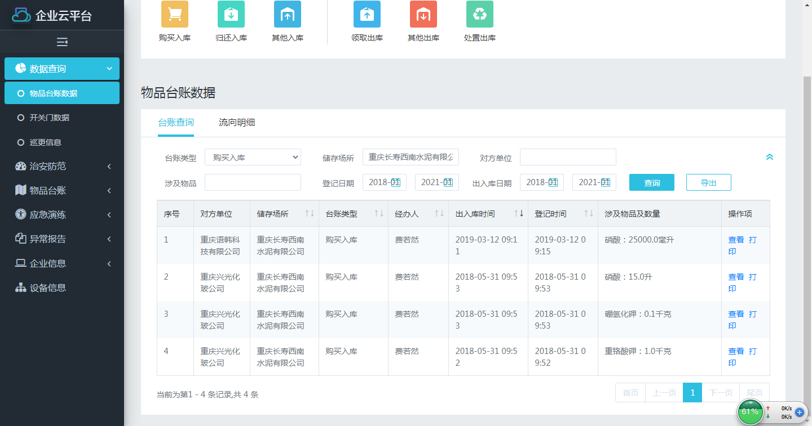.....  组织对外部供方的控制是分类、分级进行控制，实施优胜劣汰的控制方法。并对影响最终公司产品服务质量的关键过程进行从严控制。  公司对采购物品、型号规格、外观、数量、质量证明文件等进行了验收。  如购买的化学品（分析化验用）主要进行产品品类、规格、数量、外观、产品质量证明等进行核验。  经询问公司办公用品、劳保用品在得力京东自营旗舰店直接购买，公司根据送货单对采购产品的数量、包装、规格型号等进行检验。现场查看其他采购物料均按要求进行验证。
顾客满意 | Q9.1.2 | 查《顾客满意管理程序》，规定了顾客满意调查的方法、责任环节、调查内容和分析方法等：  公司采用《顾客满意度调查表》收集与顾客满意度有关的信息，包括：服务态度与沟通、固废处理及时性、客诉处理回复速度、危险固废处理的技术状况等。  查公司2020年6月向顾客发出了《顾客满意度调查表》3份，回收3份。顾客单位：（1）重庆长寿西南水泥有限公司；（2）大庆油田有限责任公司重庆分公司；（3）重庆博腾只要科技股份有限公司。对调查情况进行了汇总统计，顾客对本公司服务质量满意度高，对与客户交流沟通还需提高，满意度达到95分，达到质量目标。
说明：不符合标注N
审核检查表

过程与活动、  抽样计划 | 涉及  条款 | 受审核部门：生产技术部 主管领导：黄夕文， 陪同人员：廖枝枝 | 判定
 |  | 审核员：文平、冷伟（专家）、张心（E实习，只参加环境管理体系审核）， 审核时间：2021.1.26下午，具体审核条款如下。
审核条款：QMS-2015：文平、冷伟
5.3岗位/职责 /权限；6.2质量目标及其实现的策划； 8.1运行策划和控制； 8.3设计开发控制； 8.5.1生产和服务提供的控制； 8.5.2标识和可追溯性；8.5.3顾客或外部供方的财产；8.5.4防护；8.5.5交付后的活动；8.5.6更改控制，8.6产品和服务放行；8.7不合格输出的控制；

EMS-2015：文平、冷伟、张心（实习）
5.3组织的角色、职责和权限；6.1.2环境因素；6.2质量目标及其实现的策划；8.1运行策划和控制；8.2应急准备和响应；

OHSMS-2011：文平、冷伟
4.4.1资源、角色、职责、责任与权限；4.3.1危险源识别、评价和控制措施的确定；4.3.3目标与方案； 4.4.6运行控制（上次审核不符合项验证）；4.4.7应急准备与响应；
组织的角色、职责和权限 | QE5.3；  S4.4.1 | 查，生产技术部的岗位职责和权限如下：  1）参与制定公司发展战略与年度经营计划；  2）负责公司技术服务策划和运行管理；  3）负责现场安全管理；  4）领导建立和完善管理制度，组织实施并监督、检查服务体系的运行；  5）组织落实、监督调控服务过程各项工艺、质量、安全、成本指标等；  6）领导、管理基础设施维护，保证服务现场能够正常服务，设备处于良好状态；  7）负责服务区域内消防设施的定期检查并保证在有效期内使用；  8）综合平衡年度安全服务任务，制定下达月度服务计划，做到安全服务。  9）负责本部门环境因素、危险源的识别评价和控制措施的实施；  10）参与公司组织的应急演习、合规性评价、三标内审和三标管理评审  ……  生产技术部负责人对部门职责清楚。 | 符合
目标及其实现的策划 | QE6.2  S4.3.3 | 查生产技术部的质量、环境安全目标为：  1、固废处置合格率100%；  2、有害废弃物分类存放100%。  查：2020年1-12月生产技术部目标完成情况：  1、固废处置合格率达到100%；  2、有害废弃物分类存放正确率100%。  均能达到要求。  查，公司编制了环境安全目标管理实施方案：制定、执行程序或作业文件；加强监测和测量；培训与教育；应急响应。 | 符合
环境因素 | E6.1.2 | 查，依据《环境因素、危险因素的识别与评价》，根据不同的时态、状态识别了环境因素，通过对其发生的可能性、危害性等进行评价，生产技术部确定的重要环境因素有：潜在火灾、固废的排放、噪声排放、废气排放。  现场查看，生产技术部的主要工序为：  固态废物处理工艺：危废评估（物理和化学成分）——收集运输——取样分析——配伍——破碎——混合——包装储存——运输——入窑焚烧。  液态、半固态处理工艺：危废评估（物理和化学成分）——收集运输——取样分析——配伍——接收仓——泵送入窑焚烧.  查，生产技术部的环境因素，主要从分析、存放和破碎方面进行了环境因素的识别，生产作过程中有废弃料、辅料、包装袋等生产固废；设备维修时会产生少量的含油棉纱、油污手套；生产时机电设备运行会产生一定的噪音；设备运行需消耗电能，处理过程产生废气等。  部门的环境因素识别和重要环境因素基本到位。 | 符合
危险源识别、评价与控制措施 | S4.3.1 | 查，生产技术部经过辨识与评审形成了的《危险源辨识与风险评价表》，包括：搬运不当不慎对人体伤害、操作不当可能扎伤手指等对人体造成的潜在伤害，生产现场潜在火灾对人体的伤害，处理环节的气味和粉尘造成职业伤害等危险源。  采用的是经验判断法、过程分析法识别。  打分法确定重大风险：火灾伤害、意外伤害、职业病等三项。  危险源辨识基本充分、风险等级评价基本合理。  查，风险控制措施有：  岗前安全知识、消防知识宣传、教育及培训；  重点和关键岗位须制定安全操作规程；  张贴安全、防护标志、消防疏散图；  定期安全检查等。  危险源识别基本充分，控制措施需要完善。 | 符合
运行策划和控制 | Q8.1 | 公司主要产品：固体废物处置 (危险废物处置、一般工业固废处置)、治理。  公司固废处理采取前期分析、配伍后送入窑炉处理。  公司产品执行标准：《水泥窑协同处置固体废物污染控制标准》GB30485-2013；Q/BYHB-2018《预处理产物质量标准》等和客户要求。  生产技术部负责产品实现和服务提供的策划，产品策划主要依据顾客的要求以及国家标准，策划输出的具体结果包括以下内容：  a）确定产品和服务的要求；--产品标准、操作规范等。  b）建立过程准则以及产品和服务的接收准则；---验收标准、作业规范。  c）确定符合产品和服务要求的资源；---流程图  d）按照准则实施过程控制；---服务过程监控  e）保持、保留必要的文件和记录。---文件和质量记录  ---策划输出经过评审及跟进、必要的更改控制及批准等以适合组织的运行需要。  ----需确认/特殊过程：无  ----外包过程：运输  ----经确认：暂无策划的更改。 | 符合
运行策划和控制 | E8.1  S4.4.6 | 查，生产技术部实施以下环境管理文件：《职业卫生及防护管理程序》、《固体、危险废弃物处置程序》、《现场用电的管理规定》、《消防管理制度》、《员工劳动保护管理规定》、《生产安全事故应急预案》等：规定了火灾预防要求、噪声控制、废气控制、防护，安全用电要求等。  查，公司的经营产品有：电缆桥架及附件。  现场查看，工艺为：  固态废物处理工艺：危废评估（物理和化学成分）——收集运输——取样分析——配伍——破碎——混合——包装储存——运输——入窑焚烧。  液态、半固态处理工艺：危废评估（物理和化学成分）——收集运输——取样分析——配伍——接收仓——泵送入窑焚烧.  现场查看，重庆市长寿区晏家街道西南厂区内，主要做前期分析、配伍。重庆市丰都县湛普镇东方希望厂区内，主要做物料存放、配伍，入窑路处理。现场查看，工序有：取样分析、配伍、破碎、混合、包装储存。  查，生产技术部确定的重要环境因素：噪声排放、废气排放、固废排放、潜在火灾，基本合理。  1、噪声控制：现场查看，公司的噪声源主要为破碎机和搅拌机产生，公司目前的主要控制手段：1、合理安排作业时间，控制噪声。2、设备的维护，保证润滑良好，在其处于正常的运行状态。厂界噪声达到2类标准。现场了解，周边均为工厂，无敏感目标，公司的噪声对环境影响可控。  2、废气控制：查，公司的废气主要为预处理、搬运和存储过程产生的有机废气，产生污染主要为粉尘和气味。  查看破碎机采取全密封，配置有吸风口和布袋除尘器，对产生的气味和粉末进行吸附回收处理，吸收废气采用UV光解装置处理，处理后15米烟囱自由排放，运行良好，粉尘、气味外排情况少。 废气外排监控采取每季度委外进行检测，查看检测报告，排放达标。  3、固废管理：  查，生产过程产生的危险固废管理，查看危险固废有使用后活性炭、含油抹布、废机油等，放在指定区域汇同其它危险固废一起处理。  现场查看，金属边角料、包装物全部回收后，卖给回收公司。  4、火灾管理：  查，公司的火灾主要风险为：液体危废等。  现场查，公司对接收的危废进行前期分析处理，做相容性试验，存放、混合不产生反应。  查，公司车间设置了消防器材：灭火器等。现场查，灭火器有效。  查，公司未能提供灭火器的配置标准，提出改善。  查，提供应急预案和消防演练记录。  5、查，化学品泄漏管理，配置了2个应急池，容积600立方。  提供有两个场所的污染物排放检测报告：长寿区域：时间2020年9月14日污染物排放检测，达标排放。丰都区域：时间2020年9月10日污染物排放检测，达标排放。具体检测报告内容见附件。  查，职业健康安全管理：生产技术部的不可接受风险有：火灾伤害、意外伤害、职业病（废气危害）。  1、火灾伤害预防：  查，公司组织有安全知识教育培训，部门也进行有三级安全教育记录，包括救援知识、设备操作等培训记录。  查，生产技术部劳保用品领用记录，有劳保手套、劳保服、安全帽、劳保鞋、防毒面罩等物品。  现场查看，安全环保措施实施情况：  配备灭火器、消防应急灯及消防报警装置等。  查，公司策划了火灾爆炸救援应急预案，未进行演练，现场提出改善要求。  3、意外伤害预防：  查，意外伤害主要危险源：破碎机、搅拌机、叉车等。  查，公司编制了各种设备的安全操作规程；  查，现场有明确的安全操作警示标识；  查，破碎机、搅拌机等设置了安全挡板等措施。  查，公司的特种设备管理：  公司有3台叉车，提供的3台叉车的定期检测报告已过期，不符合管理及标准要求。  查，公司的叉车设置了专业的操作员，已取证，具体见附件。  3、呼吸系统疾病预防：  现场查看，产生废气主要工序为破碎、搅拌和存储工序。  提供《员工劳动保护管理规定》、《生产安全事故应急预案》。  现场防护措施：破碎和搅拌设置抽风系统等。  个人防护：要求操作人员穿戴工作服、手套、防毒口罩和佩戴防毒面具。企业对劳保用品现采取定期更换，提供有劳保用品发放记录。  抽查2020年四季度劳保用品发放记录：手套（180双）、防毒口罩（150个）、工作服（40套）、护目镜（150副）、滤芯（140个）。  上次不符合项得到整改。  现场查看，公司配置了EV处理装置，废气能及时吸收处理，减少对操作者的危害。  公司策划了该岗位人员的职业病体检要求，提供体检报告，结果正常。具体见附件。  现场查看，操作基本符合要求。  4、听力损害预防：  现场查看，公司的噪声源主要有：破碎和搅拌机运行。  提供《员工劳动保护管理规定》、《生产安全事故应急预案》。  现场查看：现场操作员工佩戴防噪声耳塞。  5、查，公司策划了劳保的使用要求，未形成劳保配置的文件化标准，提出改善要求。  生产技术部环境管理、安全管理措施基本与管理要求基本一致，符合管理要求。 | 符合  N
应急准备和响应 | E8.2  S4.4.7 | 查见：《应急准备和响应程序》、《消防与疏散演习实施方案》，2020年7月18日生产技术部工作人员在行政人事部组织下，参加了公司组织的消防演练。现场对应，公司员工的安全逃生意识有明显的改善和较大提高。使员工掌握了安全逃生的方式和路径。同时使员工掌握了灭火器材的使用。消防器材完善、良好。 | 符合
设计 | Q8.3 | 不适用，理由：公司的危废处理过程依据国家及行业标准及企业标准进行，无设计和开发。因此标准8.3条款不适用，基本合理。 | 符合
生产和服务提供（经营地址1:重庆市丰都县湛普镇东方希望厂区内；经营地址2: 重庆市长寿区晏家街道西南厂区内） | Q8.5.1 | 公司制定了《生产过程控制程序》  明确了受控条件包括：  a）规定产品/服务/活动的特征以及拟获得结果的文件；  b）获得适宜的监视和测量资源；  c）适当阶段实施监视和测量活动；  d）为过程提供适宜的设施环境；  e）配备备能力人员所要求的资格；  f）特殊过程的确认和定期再确认；  g）采取措施防止人为错误；  h）实施放行、交付和交付后活动。  1、查服务现场各工序(工位)均有有正在服务的操作文件、参数，均为现行有效的文件，受控标识清楚；  2、查现场及作业工位执行的作业指导书主要包括：危废分析管理制度、危险废物环境管理计划制度、危险废物经营情况记录和报告、危险废物申报登记制度、危险废物标识标志管理制度、危险废物贮存管理制度、危险废物转移联单管理制度等、过程检验记录等，均放置于工位附近，便于查阅对照。  3.查看危废实施情况：  在重庆市长寿区晏家街道西南厂区内的预处理实施情况。  预处理工艺：  固态废物处理工艺：危废评估（物理和化学成分）——收集运输——取样分析——配伍——破碎——混合——包装储存。  液态、半固态处理工艺：危废评估（物理和化学成分）——收集运输——取样分析——配伍.  现场执行制度有危废分析管理制度、危险废物环境管理计划制度、危险废物经营情况记录和报告、危险废物申报登记制度、危险废物标识标志管理制度、危险废物贮存管理制度等，明确了过程的控制要求。  查运行情况：  - 物料接收：  对来料性质、数量和来源等进行登记，再接收入库  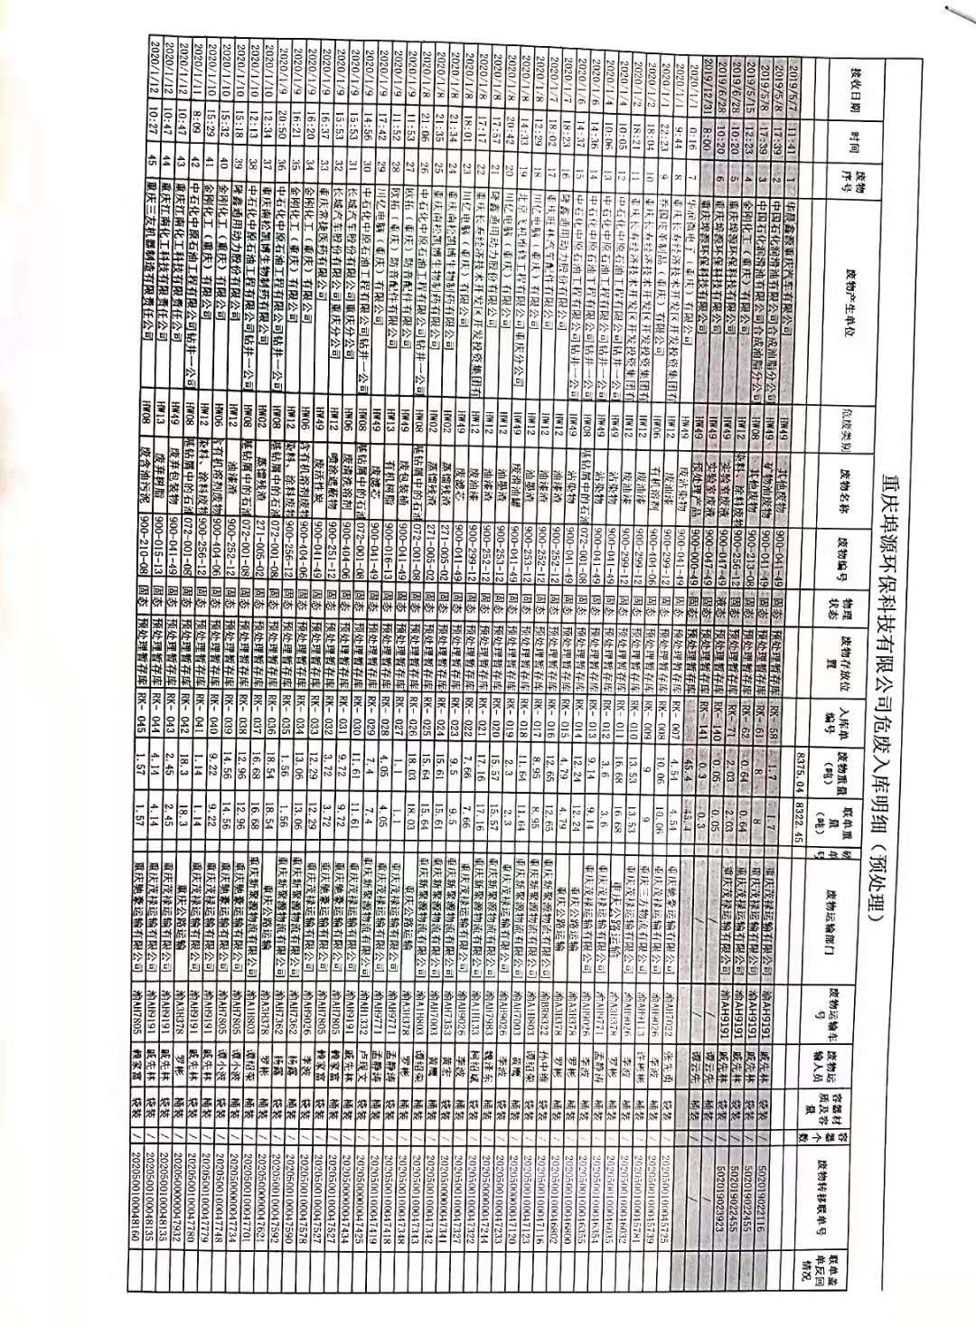  查《危废废物入库记录》，提供有2020年度的危废废物入库明细，明细记录了接收日期、时间、危险类别、废物名称、编号、物理状态、入库单编号、重量、废物运输部门、废话转移联单号等信息，信息明确可追溯性强。  具体内容见下图:  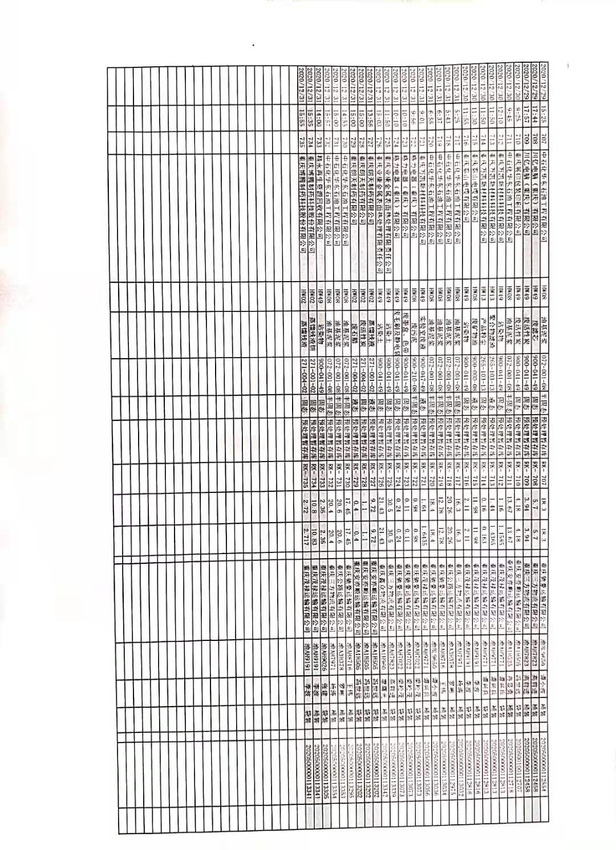  - 化验分析  依据《危废分析管理制度》进行分析，主要分析重金属、氟氯硫等，为后续处理、配伍提供依据。现在查看分析员有3人，查分析记录表，具体内容见下图：  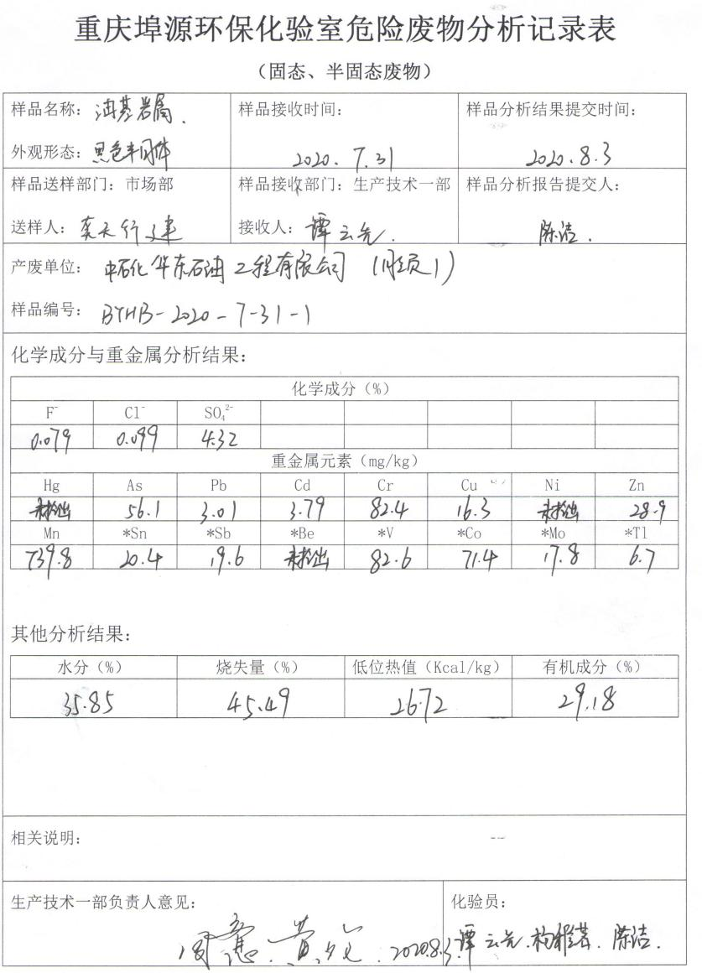  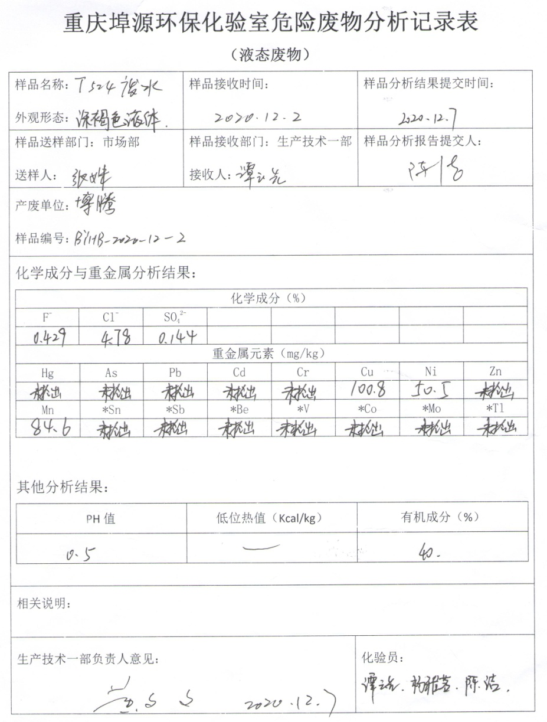  - 破碎、配伍  依据前期的化验分析，以及相容性分析，对废物进行配伍，考虑指标燃值和处理后尾气达标。  查记录  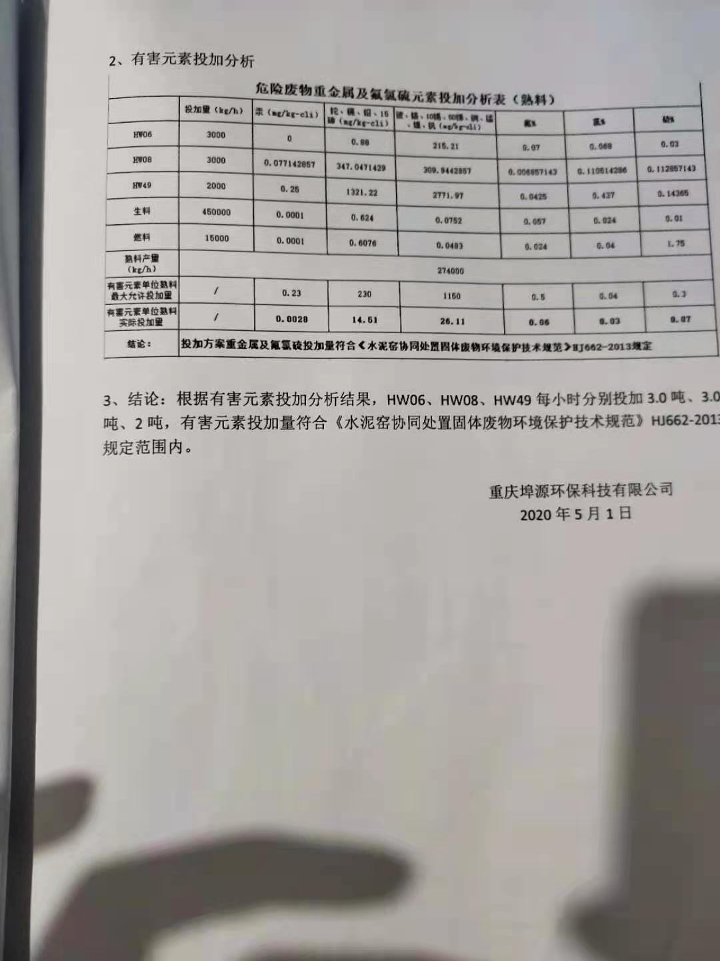  - 处置  前期分析、配伍后的物料，进行相应处置，处置形成记录，查记录  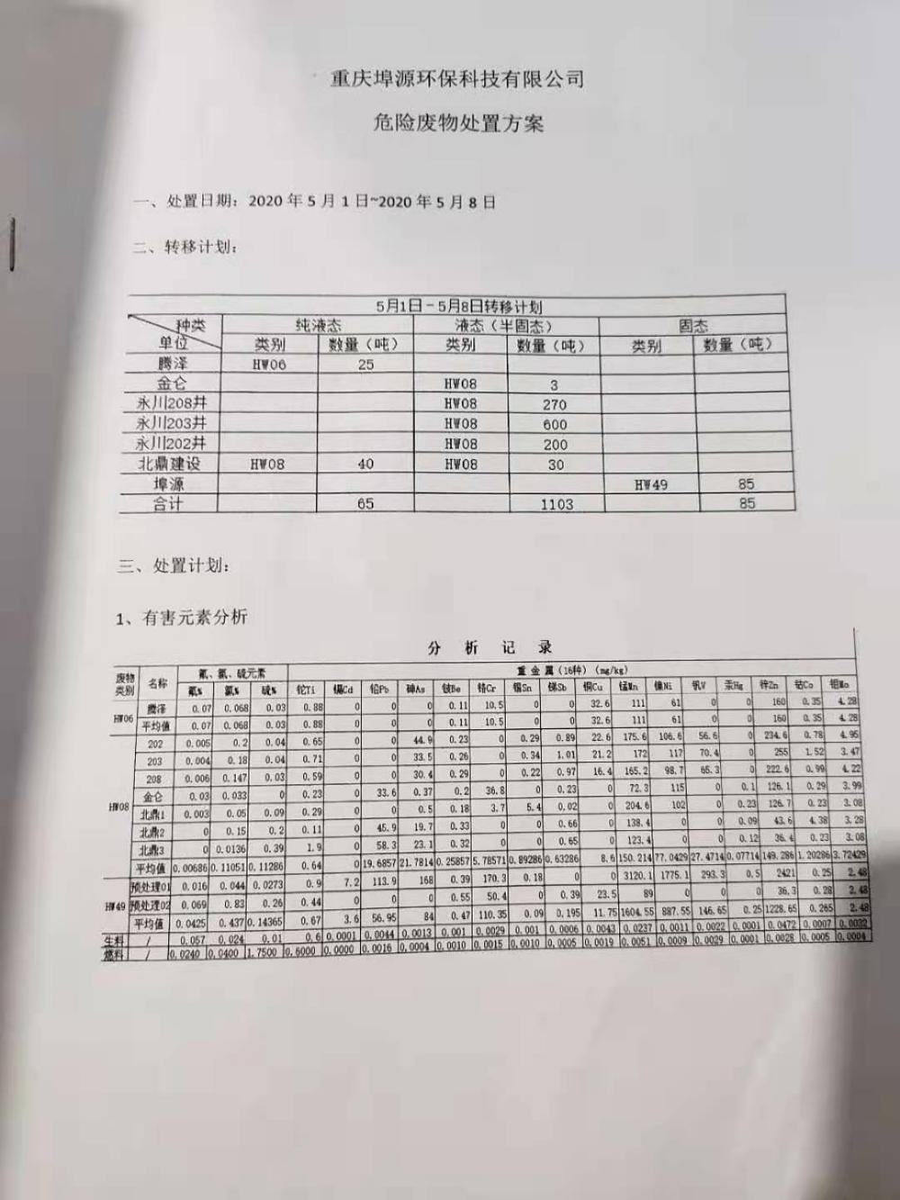  CI代码就是水泥窑协同处理  在长寿现场预处理过程基本满足要求。  在重庆市丰都县湛普镇东方希望厂区内的废物处理实施情况。  处理流程：接收物料——分类存储——配伍——入窑焚烧  作业文件：危废分析管理制度、危险废物环境管理计划制度、危险废物经营情况记录和报告、危险废物申报登记制度、危险废物标识标志管理制度、危险废物贮存管理制度、危险废物转移联单管理制度等  查实施情况：实施过程主要依据配伍要求将物料投入到料仓，水泥厂自行投入到窑炉。查处理记录。  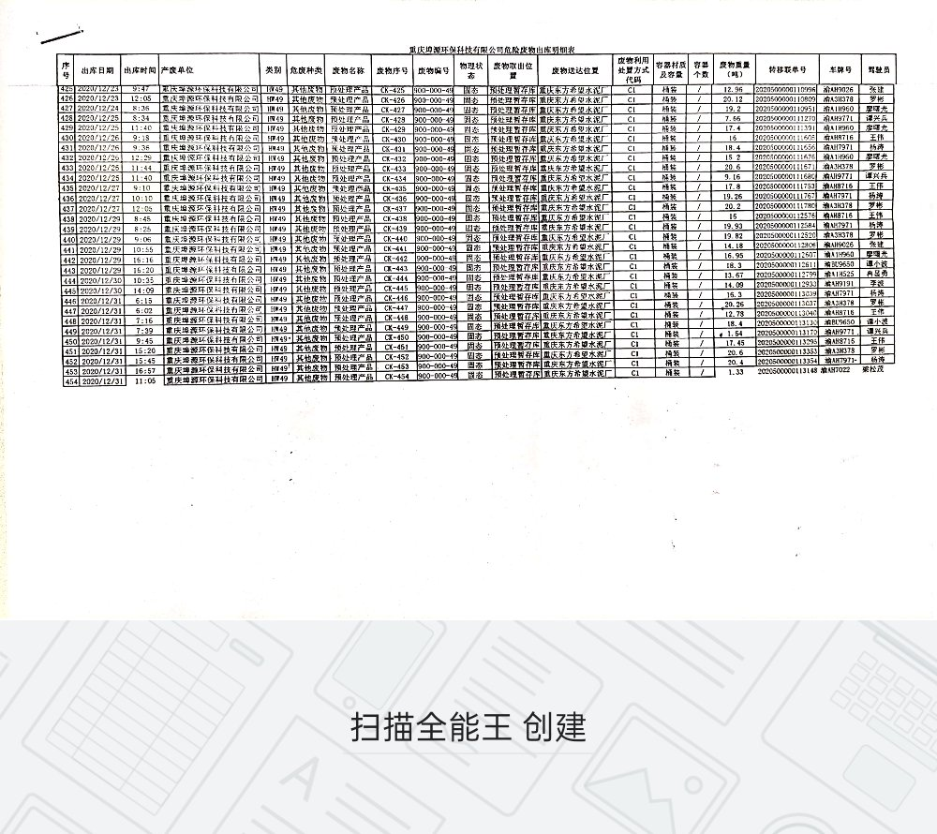  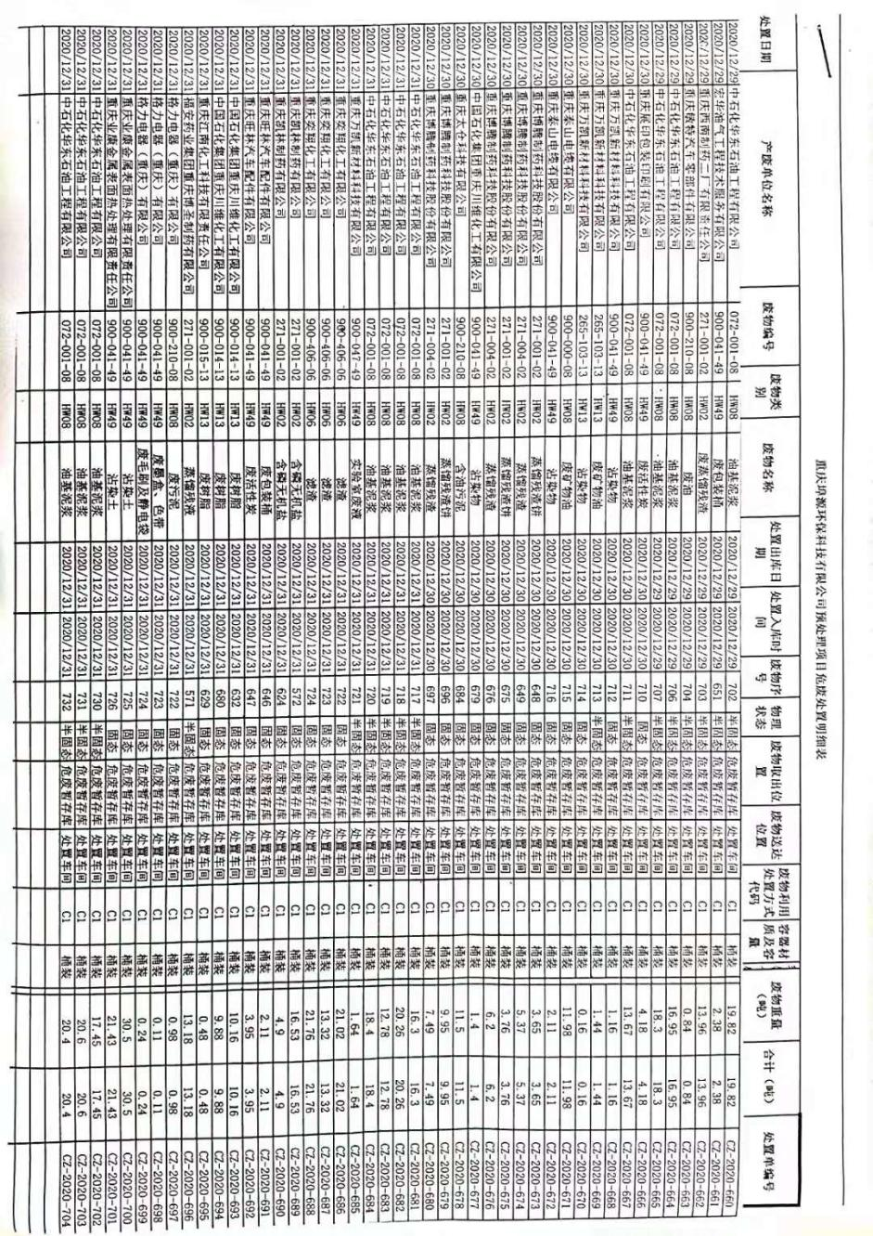  查入窑处置后窑尾气排放检测数据，提供有2020年9月10日炉窑废气检测报告。  检测项目 单位 实测值 标准限值  氟化氢排放浓度 mg/m ³ 0.275 1  汞排放浓度 mg/m ³ 4.32×10 0.05  氨排放浓度 mg/m ³ 2.49 10  非甲烷总烃（TOC）排放浓度 mg/m ³ 8.32 10  ………………  监测服务符合要求。  通过以上审核，其服务过程基本受控。  处理过程中未发生过大的质量问题，服务质量稳定，暂时没有接到顾客重大的质量投诉； | 符合
顾客或外部供方的财产 | Q8.5.3 | 公司的顾客的财产有顾客信息、合同和现场现场合作方设施设备和货物，公司对顾客或外部供方财产进行了保存，当顾客或外部供方财产丢失、损坏时，应告知顾客或外部供方。在服务现场保护好顾客财产，不出现损伤。  负责人讲目前没有发生顾客或外部供方财产丢失或损坏情况； | 符合
防护 | Q8.5.4 | 公司对产品防护措施：处理过程严格按制度要求执行，均采取了保护措施，在日常检查中对防护进行了检查。 | 符合
交付后活动 | Q8.5.5 | 公司明确服务相关交付后活动的安排及管控要求，包括满足以下各项内容要求。如:  a）法律法规要求；  b）与服务相关的潜在不期望的后果；  c）其服务的性质、用途；  d）顾客要求；  e）顾客反馈。  此外，也包括：交付后活动可能含的担保条款所规定的相关活动，诸如合同规定的后续服务等。  -现场记录及沟通确认：已基本满足交付后活动的要求 | 符合
更改控制 | Q8.5.6 | 公司对服务提供的更改管控要求予以明确规定：包括对其更改的评审、授权信息及需采取的措施等。经查：体系运行至今，暂无服务提供的更改情形。 | 符合
产品和服务放行； | Q8.6 | 一、来料检验：  公司来料主要为分析化学品、劳保用品和办公用品，验收以入库单方式进行，验收项目为品名、规格、外观等。  抽《入库单》  查分析化学产品的验收：查《入库单》，时间：2020.8.28。  入库用化学品：无水碳酸钠、氯化钙、硝酸钠等  验收人：樊丽娜  时间：2020.9.16 防毒面具  检验项目 验收要求 验收结论  数量/规格 200个/ 单罐 符合  外观 完好、无破损 符合  资质 在供方名录内 符合  结论：合格 验收人：樊丽娜  时间：2020.11.8 工作服  检验项目 验收要求 验收结论  数量 70套 符合  外观 面料完好、无破损 符合  结论：合格 核验人：杨雅铭。  二、过程检验：  主要对固废处理过程中运行情况进行了监控，主要就是进行化学分析，为后续处理提供依据。  查《分析记录表》  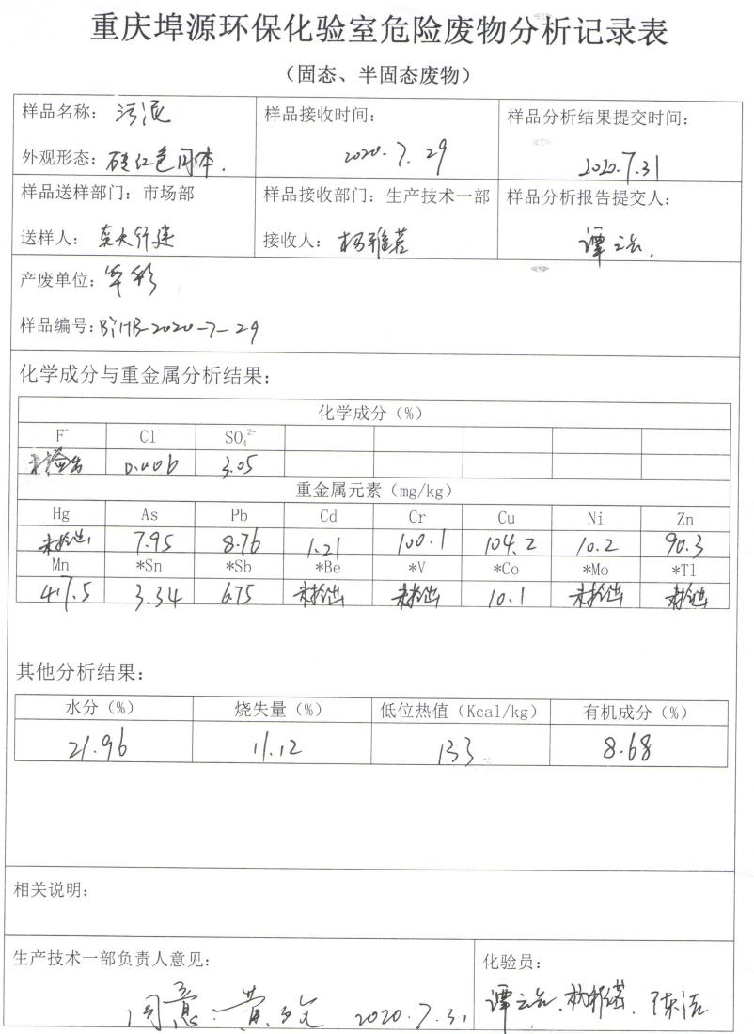  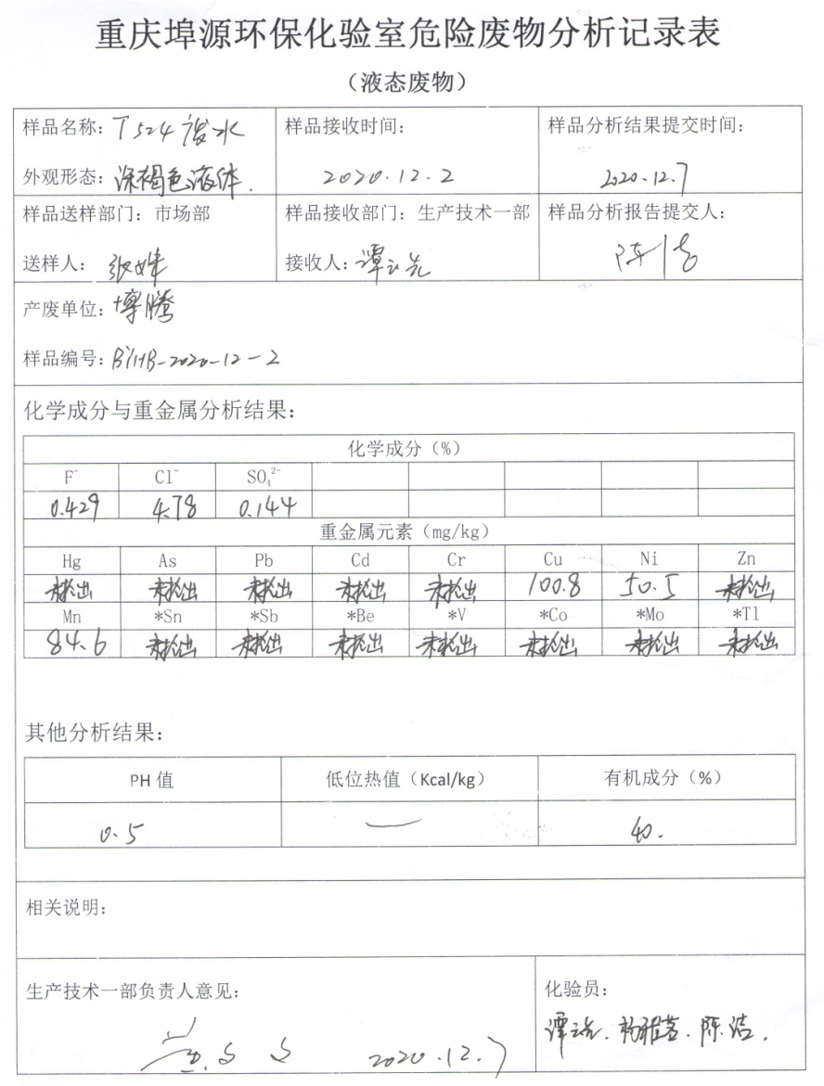  处置后验收：以炉窑尾气排放检测数据为依据判定处理符合情况。  1、时间：2020年6月18日  检测项目 单位 实测值 标准限值  氟化氢排放浓度 mg/m ³ ＜0.170 1  汞排放浓度 mg/m ³ 6.16×10 0.05  氨排放浓度 mg/m ³ 2.39 10  氯化氢排放浓度 mg/m ³ 5.7 10  非甲烷总烃（TOC）排放浓度 mg/m ³ 7.08 10  ………………  达到排污许可证排放要求。  检测机构：重庆天航检测技术有限公司  2、时间：2020年9月10日  检测项目 单位 实测值 标准限值  氟化氢排放浓度 mg/m ³ 0.275 1  汞排放浓度 mg/m ³ 4.32×10 0.05  氨排放浓度 mg/m ³ 2.49 10  氯化氢排放浓度 mg/m ³ 5.8 10  非甲烷总烃（TOC）排放浓度 mg/m ³ 8.32 10  ..........  达到排污许可证排放要求。  检测机构：重庆天航检测技术有限公司  处理过程的监视和测量基本满足要求。 | 符合
不合格输出的控制 | Q8.7 | 查，公司编制了《不合格控制程序》对不合格的控制及其职责、权限及要求进行了规定。  经查，该公司体系运行以来未发生对不合格进行让步放行的情况，部门对不合格品的性质、处理的措施及结论的结果进行了记录及保持 | 符合

